KARYA TULIS ILMIAH

**UJI EFEK ANTIBAKTERI EKSTRAK ETANOL DAUN KENIKIR (*Cosmos caudatus* Kunth) TERHADAP PERTUMBUHAN BAKTERI *Staphylococcus***

***aureus***



**SELI ROSPITA SIMANJUNTAK**

**P07539015026**

**POLTEKKES KEMENKES MEDAN**

**JURUSAN FARMASI**

**2018**

KARYA TULIS ILMIAH

**UJI EFEK ANTIBAKTERI EKSTRAK ETANOL DAUN KENIKIR (*Cosmos caudatus* Kunth) TERHADAP PERTUMBUHAN BAKTERI *Staphylococcus***

***aureus***

Sebagai Syarat Menyelesaikan Pendidikan Program Studi Diploma III Farmasi



**SELI ROSPITA SIMANJUNTAK**

**P07539015026**

**POLTEKKES KEMENKES MEDAN**

**JURUSAN FARMASI**

**2018**

**LEMBAR PERSETUJUAN**

**JUDUL : UJI EFEK ANTIBAKTERI EKSTRAK ETANOL DAUN KENIKIR (*Cosmos caudatus* Kunth) TERHADAP PERTUMBUHAN BAKTERI *Staphylococcus aureus***

**NAMA : SELI ROSPITA SIMANJUNTAK**

**NIM : P07539015026**

Telah Diterima dan Disetujui untuk diseminarkan Dihadapan Penguji

Medan, Juli 2018

Menyetujui

Pembimbing

Drs. Jafril Rezi, M.Si, Apt.

NIP.195604081996031001

Ketua Jurusan Farmasi

Politeknik Kesehatan Kemenkes Medan

Dra. Masniah, M.Kes, Apt.

NIP. 196204281995032001

**LEMBAR PENGESAHAN**

**JUDUL : UJI EFEK ANTIBAKTERI EKSTRAK ETANOL DAUN KENIKIR (*Cosmos caudatus* Kunth) TERHADAP PERTUMBUHAN BAKTERI *Staphylococcus aureus***

**NAMA : SELI ROSPITA SIMANJUNTAK**

**NIM : P07539015026**

Karya tulis ini Telah Diuji Pada Sidang Ujian Akhir Program Jurusan Farmasi Poltekkes Kemenkes

Medan, Juli 2018

Penguji I Penguji II

Drs.Hotman Sitanggang,M.Pd Drs.Adil MakmurTarigan,Apt.,M.Si

NIP.195702241991031001 NIP.195504021986031002

Ketua Penguji

Drs. Jafril Rezi, M.Si, Apt.

NIP.195604081996031001

Ketua Jurusan Farmasi

Politeknik Kesehatan Kemenkes Medan

Dra. Masniah, M.Kes, Apt.

NIP. 196204281995032001

**MEDAN HEALTH POLYTECHNICS OF MINISTRY OF HEALTH**

**PHARMACY DEPARTMENT**

**SCIENTIFIC PAPER, August 2018**

**SELI ROSPITA SIMANJUNTAK**

**Antibacterial Effect Test of Ethanol Extract of Kenikir Leaf *(Cosmos caudatus* Kunth) towards the Growth of *Staphylococcus aureus Bacteria***

**xiii +47pages, 3 tables, 16 pictures, 5 attachments**

**ABSTRACT**

Antibiotics are the first choice in treating infectious diseases. However, with the increasing resistance of bacteria to antibiotics, the need to find antibacterial that taken from nature is increasing. One of the potential antibacterial plants is Kenikir (Cosmos caudatus Kunth). The active compounds content, saponins, flavonoids, polyphenols and essential oils in these plants, make them potential as antibacterial.This study aimed to determine the effectiveness of ethanol extract of kenikir leaves in inhibiting the growth of Staphylococcus aureus bacteria.

This study was a laboratory experimental study with Postest Only Control Design and the were samples taken through purposive sampling techniques. Antibacterial testing was carried out in agar diffusion using disc paper.

Through the study, the average of antibacterial inhibition zone of Staphylococcus aureus was obtained as follows: at concentrations of 20%, 30%, and 40% were 13.31 mm, 15.43 mm and 18.55 mm. Tetracycline has 29.86 inhibition zone, which is classified as having a very strong category inhibitory zone. Based on the results of the One Way Anova Test, it was found that there was a significant effect towards the growth of Staphylococcus aureus bacteria (P <0.05). This shows that there was a significant difference in the use of the concentration of ethanol extract of kenikir leaves in inhibiting the bacteria growth.

This study concluded that the ethanol extract of kenikir leaf (Cosmos caudatus Kunth) had an antibacterial effect on Staphylococcus aureus bacteria, but the concentrations of 20%, 30%, and 40% did not have the same effect as tetracycline antibiotics.  
  
Keywords: Staphylococus aureus, Antibacterial, Kenikir, Tetracycline  
Reference: 19 (1971-2016)

**POLITEKNIK KESEHATAN KEMENKES MEDAN**

**JURUSAN FARMASI**

**KTI, AGUSTUS 2018**

**SELI ROSPITA SIMANJUNTAK**

**Uji Efek Antibakteri Ekstrak Etanol Daun Kenikir (*Cosmos caudatus* Kunth) terhadap Pertumbuhan Bakteri *Staphylococcus aureus***

xiii $+$ 47 halaman, 3 tabel, 16 gambar, 5 lampiran

**ABSTRAK**

Antibiotik merupakan pilihan pertama dalam mengobati penyakit infeksi. Namun, seiring meningkatnya resisten antibiotik, kebutuhan mencari antibakteri dari alam semakin meningkat. Salah satu tanaman yang berpotensi sebagai antibakteri adalah Kenikir (*Cosmos caudatus* Kunth). Tumbuhan ini berpotensi sebagai antibakteri karena memiliki senyawa aktif saponin, flavonoida, polifenol dan minyak atsiri.Tujuan penelitian ini adalah untuk mengetahui apakah ekstrak etanol daun kenikir mempunyai pengaruh terhadap pertumbuhan bakteri *Staphylococcus aureus.*

Penelitian ini dilakukan dengan metode eksperimental laboratorium dengan desain *Postest Only Control Design* serta pengambilan sampel *Purposive sampling.* Pengujian antibakteri dilakukan secara difusi agar dengan menggunakan kertas cakram.

Hasil penelitian menunjukkan bahwa rata- rata zona hambat antibakteri Staphylococcus aureus pada konsentrasi 20%, 30%, dan 40% adalah 13,31 mm, 15,43 mm dan 18,55 mm. Tetrasiklin memiliki zona hambat 29,86 yaitu memiliki zona hambat kategori sangat kuat. Berdasarkan hasil Uji One Way Anova, menunjukkan adanya pengaruh aktivitas antibakteri terhadap pertumbuhan bakteri Staphylococcus aureus dengan nilai significant (P<0,05). Hal ini menunjukkan adanya perbedaan secara significant penggunaan berbagai konsentrasi ekstrak etanol daun kenikir dalam menghambat pertumbuhan bakteri.

Kesimpulan penelitian ini adalah ekstrak etanol daun kenikir (*Cosmos caudatus* Kunth) memiliki efek antibakteri terhadap bakteri *Staphylococcus aureus*. Konsentrasi 20%, 30%, dan 40% tidak memiliki efek yang sama dengan antibiotik tetrasiklin.

Kata Kunci : Staphylococus aureus, Antibakteri, Kenikir, Tetrasiklin

Daftar bacaan : 19 (1971-2016)

KATA PENGANTAR

Puji Syukur kepada Tuhan Yang Maha Esa, atas segala Cinta dan Kasih-Nya sehingga Penulis dapat menyelesaikan penelitian dan penulisan Karya Tulis Ilmiah yang berjudul **”Uji Efek Antibakteri Ekstrak Etanol Daun Kenikir (*Cosmos caudatus* Kunth)** **terhadap pertumbuhan Bakteri Staphylococcus aureus”.**

Karya Tulis Ilmiah disusun oleh penulis untuk memenuhi persyaratan dalam menyelesaikan pendidikan Program Diploma III di Jurusan Farmasi Poltekkes Kemenkes Medan, pada penyelesaiannya penulis mendapat banyak bimbingan, saran, bantuan, dukungan dan doa dari berbagai pihak. Oleh karena itu, pada kesempatan ini penulis menyampaikan rasa hormat dan terima kasih kepada:

1. Ibu Dra. Ida Nurhayati,M.Kes., selaku Direktur Politeknik Kesehatan Kemenkes Medan.
2. Ibu Dra.Masniah,M.Kes.Apt., selaku Ketua Jurusan Farmasi Poltekkes Kemenkes Medan.
3. Ibu Maya Handayani Sinaga,S.S.,M.Pd, selaku Pembimbing Akademik yang telah membimbing saya selama mengikuti kuliah di Jurusan Farmasi Poltekkes Kemenkes Medan.
4. Bapak Jafril Rezi,M.Si.,Apt, selaku Pembimbing dan Ketua Penguji Karya Tulis Ilmiah yang telah setia membimbing dengan penulis dengan baik, memberikan wawasan yang luas, serta menghantarkan penulis dalam mengikuti Ujian Akhir Program (UAP).
5. Bapak Drs.Hotman Sitanggang,M.Pd dan Bapak Adil Makmur Tarigan,Apt.,M.Si selaku Penguji I dan Penguji II penulis yang telah menguji pengetahuan dan memberi masukan kepada penulis*.*
6. Teristimewa kepada Orang Tua penulis yaitu Bapak Darpan Aris Simanjuntak dan Ibu Romasta Ancelina Saragih Turnip serta adik-adik Penulis Kory Katrin Simanjuntak, Elinsah Simanjuntak, Elsa Manora Simanjuntak, Gekezia Simanjuntak, Johannes Simanjuntak lewat Doa, Dukungan dan kesungguhan mereka memberikan semangat bagi penulis untuk berjuang menyelesaikan Tugas Akhir di Poltekkes tercinta ini.
7. Kepada Abang pembingbing penulis yang setia memberikan arahan yaitu Abang Ricky Joe Anderson Hutagaol, Aryanto Siburian,Kevin Tambunan.
8. Sahabat dan adik junior penulis memberikan semangat Desi Natalia Siburian, Juliati Hutagaol, Nadia Elvrida Simatupang, Maria Hutajulu, Elia Ginting, Winona Vernia Hutagaol, Lia Tika Purba, Rada Doloksaribu, Tiur Situmorang, Desy Manik, Cica Simbolon, Hanna Hutasoit , Rifka Simangunsong, Melva Hutagalung, Putri Galingging, Lastri,Lista Simanjuntak dan personil Cellgroup26. Teman teristimewa Ganda Pasaribu yang tidak pernah absen memberikan doa dan semangat kepada Penulis dan seluruh mahasiswa Farmasi Poltekkes kemenkes Medan yang telah memberikan dukungan kepada penulis,

Penulis menyadari bahwa Karya Tulis Ilmiah ini masih jauh dari sempurna. Oleh sebab itu penulis sangat mengharapkan kristik dan saran yang membangun demi Kesempurnaan Karya Tulis ini.

Akhir kata kiranya Karya Tulis ini dapat memberikan manfaat bagi Pembaca.

Medan, Agustus 2018

Penulis

Seli Rospita Simanjuntak

P07639015026

**DAFTAR ISI**

Halaman

**LEMBAR PENGESAHAN**

**LEMBAR PERSETUJUAN**

**ABSTRACT iv**

**ABSTRAK v**

**KATA PENGANTAR vi**

**DAFTAR ISI**  **viii**

**DAFTAR LAMPIRAN x**

**DAFTAR LAMPIRAN GAMBAR ALAT DAN BAHAN xi**

**DAFTAR TABEL xii**

**BAB I PENDAHULUAN** 1

1.1 Latar Belakang 1

1.2 Perumusan Masalah 2

1.3 Tujuan Penelitian 3

1.4 Manfaat Penelitian 3

**BAB II TINJAUAN PUSTAKA**

2.1 KENIKIR (Cosmos caudatus Kunth) 4

2.1.1 Morfologi Tumbuhan 4

2.1.2 Sitematika Tumbuhan 5

2.1.3 Nama Ilmiah dan Nama Daerah 5

2.1.4 Zat yang Dikandung 5

2.1.5 Manfaat Daun Kenikir 5

2.2 Ekstrak 5

2.2.1 Cara Pembuatan Ektrak 6

2.3 Bakteri 6

2.3.1 Bentuk Tubuh Bakteri 7

2.3.2 Struktur Internal Sel Bakteri 8

2.3.3 Faktor Pertumbuhan Bakteri 9

2.3.4 Media Pertumbuhan Bakteri 10

2.4 Staphylococcus 10

2.4.1 Staphylococuccus aureus 11

2.5 Antibakteri 11

2.5.1 Uji Antibakteri 12

2.6 Antibiotik 13

2.6.1 Tetrasiklin 14

2.7 Kerangka Konsep 15

2.8 Denisi Operasional 16

2.9 Hipotesis 16

**BAB III METODE PENELITIAN**

3.1 Jenis dan Desain Penelitian 17

3.2 Pengambillan sampel 17

3.3 Lokasi dan waktu penelitian 18

3.4 Alat dan Bahan 18

3.4.1 Alat 18

3.4.2 Bahan 19

3.5 ProsedurKerja 19

3.5.1 Pembuatan Simplisia 19

3.5.2 Pembuatan ekstrak etanol Dan Kenikir 20

3.5.3 Bakteri *Staphylococcus aureus* 20

3.5.4 Pembuatan media 21

3.5.5. Larutan NaCl 0,9% 22

3.5.6 Pembuatan suspensi Standar Mc Farland 22

3.5.7 Pengecatan gram pada Bakteri Staphylococcus aureus 22

3.5.8 Pembuatan Inokulum 23

3.5.9 Antibiotika Pembanding 24

3.5.10 Pengujian Efek Antibalteri Ekstrak Etanol daun Kenikir

Terhadap pertumbuhan Balteri Staphylococcus aureus 25

**BAB IV HASIL DAN PEMBAHASAN 25**

4.1 Hasil Penelitian 25

4.2 Pembahasan 26

**BAB V SIMPULAN DAN SARAN 29**

5.1 Simpulan....... 29

5.2 Saran............. 29

**DAFTAR PUSTAKA** 30

**LAMPIRAN 31DAFTAR LAMPIRAN**

**Halaman**

Lampiran 1. Bagan 32

Lampiran 2. Gambar Alat dan Bahan 35

Lampiran 3. Komposisi Media 39

Lampiran 4 Surat Permohonan Penelitian. 40

Lampiran 5 Surat Komisi Etik Penelitian 46

Lampiran 6 Kartu Bimbingan KTI 47

**DAFTAR LAMPIRAN GAMBAR ALAT DAN BAHAN**

Halaman

Gambar 1 Daun Kenikir 35

Gambar 2 Serbuk Kenikir 35

Gambar 3 Ekstrak kental daun kenikir dan cawan petri 35

Gambar 4 Vortex 35

Gambar 5 Konsentri Ekstrak Etanol 36

Gambar 6 Bakteri *Staphylococcus uareus* 36

Gambar 7 Tempat Pengecatan Gram pada Bakteri 36

Gambar 8 Oven 36

Gambar 9 Inkubator 36

Gambar 10 Mikroskop Trinokular 36

Gambar 11. Staphylococcus aureus pada Mikroskop Trinokular 37

Gambar 12. Suspensi Mc.Farland 37

Gambar 13. Media Hilton Agar (MHA) 37

Gambar 14 Paper Disk Tetrasiklin 37

Gambar 15. Autoklaf 37

Gambar 16 Hasil Percobaan 5 cawan petri 38

**DAFTAR TABEL**

Halaman

Tabel 4.1 Hasil pengamatan Zona Hambat Ekstrak Etanol Daun Kenikir (*Cosmos caudatus* Kunth) Terhadap Pertumbuhan Bakteri Staphylococcus aureus 25

Tabel 4.2 Hasil Analisis Statistik Anova Pengamatan Zona Hambat Ekstrak Etanol Daun Kenikir (*Cosmos caudatus* Kunth) Terhadap Pertumbuhan Bakteri Staphylococcus aureus 25

Tabel 4.3 Hasil Beda Rata-rata Uji Duncan Pengamatan Zona Hambat Ekstrak Etanol Daun Kenikir (*Cosmos caudatus* Kunth) Terhadap Pertumbuhan Bakteri Staphylococcus aureus 26

**BAB I**

**PENDAHULUAN**

**1.1 Latar Belakang**

Kesehatan merupakan salah satu unsur penting dalam pembangunan bangsa. Oleh karena itu, semua pihak harus berperan serta sehingga Indonesia Sehat dapat terwujud. Hal ini sesuai dengan makna kesehatan pada Undang-Undang RI No. 36 tahun 2009 yang menyebutkan bahwa kesehatan adalah keadaan sehat, baik secara fisik, mental, spiritual maupun sosial yang memungkinkan setiap orang untuk hidup produktif secara sosial dan ekonomis.

Dalam upaya meningkatkan derajat kesehatan bangsa banyak hal yang menjadi rintangan dalam mencapai usaha ini, Salah satu penyebabnya adalah Infeksi. Penyakit infeksi merupakan jenis penyakit yang paling banyak diderita oleh penduduk di negara berkembang, termasuk Indonesia. Salah satu penyebab penyakit infeksi yaitu bakteri (Gibson, 1996). Infeksi bakteri didapatkan dari komunitas maupun nosokomial.

Menurut WHO pada tahun 2012 *Staphylococcus aureus* merupakan bakteri yang mudah ditemukan dan bersifat patogen oportunistik, berkoloni pada kulit dan permukaan mukosa manusia. Sumber infeksi bakteri ini berasal dari lesi terbuka maupun barang-barang yang terkena lesi tersebut, selain itu ada beberapa tempat di rumah sakit yang beresiko tinggi dalam penyebaran bakteri ini, seperti unit perawatan intensif, perawatan neonatus, dan ruang operasi (Brooks et al,2007). Survei prevalensi yang dilakukan oleh World Health Organization (WHO) di 55 rumah sakit dari 14 negara yang mewakili 4 wilayah kerja WHO (Eropa, Mediterania, Asia Tenggara dan Pasifik Barat) menunjukkan rata-rata 8,7% dari pasien yang dirawat di rumah sakit mengalami infeksi nosokomial dan frekuensi tertinggi infeksi nosokomial dilaporkan dari rumah sakit di Asia Tenggara dengan prevalensi 11%.

Antibakteri merupakan salah satu pilihan untuk menangani suatu infeksi. Antibakteri merupakan suatu zat yang dapat menghambat pertumbuhan suatu mikroorganisme. Dengan adanya resistensi antibakteri maka kebutuhan untuk mencari alternatif antibakteri lain meningkat, termasuk antibakteri yang berasal dari tumbuhan.

Indonesia adalah negara *megabiodiversity* yang kaya akan tanaman obat, dan sangat potensial untuk dikembangkan, tapi belum dikelola secara maksimal. Kekayaan alam tumbuhan di Indonesia meliputi 30.000 jenis tumbuhan dari total 40.000 jenis tumbuhan di dunia, 940 jenis diantaranya merupakan tumbuhan berkhasiat obat (jumlah ini merupakan 90% dari jumlah tumbuhan obat di Asia) (Dephut, 2010).

Salah satu tanaman yang memiliki potensi obat yaitu Kenikir (*Cosmos caudatus* Kunth). Kenikir (*Cosmos caudatus* Kunth) merupakan tumbuhan tropis anggota *Asteraceae*  yang berasal dari Amerika Tengah dan sebagian daerah beriklim tropis lainnya. Tidak hanya di Amerika Kenikir juga banyak terdapat di Indonesia terutama daerah jawa dan juga sumatra. Kenikir sering dijadikan tanaman hias atau bunga pagar karena memiliki bunga yang indah. Selain itu, bagian muda kenikir biasanya digunakan masyarakat sebagai lalapan atau dijadikan makanan pembuka karena memiliki senyawa antioksidan yang dapat dijadikan sebagai sayur serta rasa dan aroma yang khas. Kenikir digunakan sebagai obat penambah nafsu makan, lemah jantung, pengusir serangga. Daun kenikir mengandung senyawa aktif yaitu saponin, flavonoida, polifenol,minyak atsiri (Suparni,2012) .Senyawa tersebut berpotensi sebagai Antibakteri. Berdasarkan uraian di atas peneliti tertarik untuk melakukan penelitian tentang **“Uji Efek Antibakteri Ekstrak Etanol Daun Kenikir (*Cosmos caudatus* Kunth) Terhadap Pertumbuhan Bakteri *Staphylococcus aureus*”***.*

**1.2 Perumusan Masalah**

1. Apakah ekstrak etanol daun kenikir (*Cosmos caudatus* Kunth) mempunyai efek antibakteri terhadap pertumbuhan bakteri *Staphylococcus aureus*?
2. Pada konsentrasi berapakah ekstrak etanol daun kenikir (*Cosmos caudatus* Kunth) sebagai antibakteri dapat menghambat pertumbuhan bakteri *Staphylococcus aureus* bila dibandingkan dengan antibiotik tetrasiklin?

**1.3 Tujuan Penelitian**

1. Tujuan Umum

Untuk mengetahui efek ekstrak daun kenikir (*Cosmos caudatus* Kunth) sebagai antibakteri terhadap pertumbuhan bakteri *Staphylococcus aureus.*

1. Tujuan Khusus

Untuk mengetahui pada konsentrasi berapa ekstrak etanol daun kenikir (*Cosmos caudatus* Kunth) sebagai antibakteri dapat menghambat pertumbuhan bakteri *Staphylococcus aureus* bila dibandingkan dengan antibiotik tetrasiklin.

**1.4 Manfaat Penelitian**

1. Menambah pengetahuan dan pengalaman peniliti dalam melakukan penilitian ilmiah.
2. Sebagai bahan informasi dan masukan terhadap penelitian lebih lanjut.

**BAB II**

**TINJAUAN PUSTAKA**

**2.1 KENIKIR (*Cosmos caudatus* Kunth)**

**2.1.1 Morfologi Tumbuhan**

Kenikir (*Cosmos caudatus* Kunth) seperti gambar 2.1 adalah tanaman dengan tinggi 75-100 cm dan berbau khas. Batang tegak, segi empat, beralur membujur, bercabang banyak, beruas berwarna hijau keunguan. Daunnya majemuk, bersilang berhadapan, berbagi menyirip, ujung runcing, tepi rata, panjang 15-25 cm, berwarna hijau. Bunga majemuk, bentuk bongkol, di ujung batang, tangkai panjang ± 25 cm, mahkota terdiri dari 8 daun mahkota, panjang + 1 cm, merah, benang sari bentuk tabung, kepala sari coklat kehitaman, putik berambut, hijau kekuningan, merah. Buahnya keras, bentuk jarum, ujung berambut, masih muda berwarna hijau setelah tua coklat. Biji keras, kecil, bentuk jarum, panjang ± 1 cm, berwarna hitam. Akar tunggal dan berwarna putih. (Herlina dan Tim Solusi Alternatif.2011)

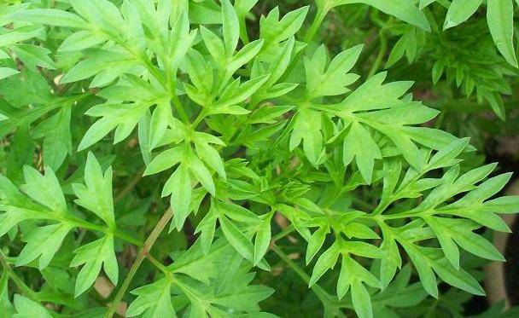

Gambar 2.1 Kenikir (*Cosmos caudatus* Kunth)

**2.1.2 Sistematika Tumbuhan**

Sistematika Kenikir (*Cosmos caudatus* Kunth) menurut Herbarium Medanense, Universitas Sumatra Utara adalah :

Kingdom : Plantae

Divisio : Spermatophyta

Kelas : Dicotyledone

Ordo : Asterales

Familia : Asteraceae

Genus : Cosmos

Spesies : *Cosmos cadatus* Kunth

**2.1.3 Nama Ilmiah dan Nama Daerah**

(Herlina dan Tim Solusi Alternatif, 2011).

Nama Ilmiah : *Cosmos caudatus* Kunth

Nama Daerah : Ulam raja (Melayu), Kenikir (Jawa Tengah)

**2.1.4 Zat yang dikandung**

Daun Kenikir mengandung saponin, flavonoida, polifenol dan minyak atsiri. (Herlina dan Tim Solusi Alternatif.2011)

**2.1.5 Manfaat Daun Kenikir**

Daun kenikir dikonsumsi masyarakat sebagai sayur lalapan. Secara tradisional tanaman ini juga dapat digunakan sebagai obat penambah nafsu makan, lemah jantung, pengusir serangga. (Arief Hariana,2009)

**2.2 Ekstrak**

Menurut Farmakope Indonesia Edisi V, ekstrak adalah sediaan pekat yang diperoleh dengan mengekstraksi zat aktif dari simplisia nabati atau hewani menggunakan pelarut yang sesuai, kemudian semua atau hampir semua pelarut diuapkan dan massa atau serbuk yang tersisa diperlakukan sedemikian hingga memenuhi baku yang telah ditetapkan.

**2.2.1 Cara Pembuatan Ekstrak**

Pembuatan ekstrak dengan cara maserasi menggunakan pelarut yang sesuai. Gunakan pelarut yang dapat menyari sebagian besar metabolit sekunder yang terkandung dalam serbuk simplisia. Kecuali dinyatakan lain dalam monografi gunakan etanol 70% P. Caranya masukkan 1 bagian serbuk kering simplisia dalam maserator, tambahkan 10 bagian pelarut. Rendam selama 6 jam pertama sambil sesekali diaduk, kemudian diamkan selama 18 jam. Pisahkan maserat dengan cara enap tuangkan. Ulangi proses penyarian sekurang-kurangnya satu kali dengan jenis dan pelarut yang sama dan jumlah volume pelarut sebanyak setengah kali jumlah volume pelarut pada penyari pertama. Kumpulkan semua maserat, lalu uapkan dengan penguap tekanan rendah hingga diperoleh ekstrak kental (Farmakope Herbal Indonesia,2013).

**2.3 Bakteri**

Bakteri adalah mikroorganisme prokariot, bersel tunggal, berkembang biak dengan cara membelah diri dan hanya dapat dilihat dengn menggunakan mikroskop serta mempunyai bentuk dan susunan sel yang sederhana.

Nama bakteri berasal dari “Bakterion” (bahasa Yunani) yang berarti tongkat atau batang. Sekarang nama itu dipakai untuk menyebut sekumpulan mikroorganisme bersel satu, berkembang dengan membelah diri. Berdasarkan perbedaannya dalam menyerap zat warna, bakteri dibagi atas dua golongan, yaitu bakteri gram positif dan negatif.

Bakteri memiliki beragam variasi bentuk, seperti kokus, basil, dan spiral. Bakteri dapat hidup soliter atupun berkoloni dan berkembang biak dengan cara membelah diri. Bakteri dapat ditemukan dihampir semua tempat seperti di air, udara, tanah dalam simbiosis dengan organisme lain maupun sebagai agen parasit patogen dalam tubuh manusia.

**2.3.1 Bentuk Tubuh Bakteri**

Berdasarkan morfologinya, maka bakteri dapat dibagi kedalam tiga golongan, yaitu :

1. Bentuk bulat (kokus)

Bentuk kokus adalah bakteri yang bentuknya seperti bola-bola kecil baik sendiri atau tunggan ataupun berkelompok, bila kokus membelah diri sel-sel dapat tetap melekat satu sama lain.

Bentuk kokus dapat diggolongkan sebagai berikut:

1. Monokokus : Berbentuk bulat tunggal
2. Diplokokus : Berbentuk bulat bergandengan dua-dua
3. Tetrakokus : Berbentuk bulat tersusun dari 4 sel
4. Sarcina : Berbentuk bulat terdiri dari 8 sel seperti kubus
5. Streptokokus : Berbentuk bulat bergandengan seperti rantai
6. Staphylokokus : Berbentuk bulat tersusun seperti buah anggur
7. Bentuk basil

Bentuk basil adalah bakteri yang bentuknya seperti batang, dapat berupa batang panjang dan batang pendek yang membelah hanya melalui sumbu pendeknya

Bentuk basil antara lain:

1. Monobasil : Berbentuk batang tunggal
2. Diplobasil : Berbentuk batang bergandengan dua-dua
3. Streptobasil : Berbentuk batang tersusun seperti rantai
4. Bentuk spiral

Bentuk spiral adalah bakteri yang memiiki bentuk satu atau lebih lekukan dan tidak dalam bentuk lurus

1. Vibrio : Bakteri berbentuk koma
2. Spirochaeta : Bakteri berbentuk spiral halus dan lembut
3. Spirilium : Bakteri berbentuk spirak tebal dan kaku

**2.3.2 Struktur internal sel bakteri**

Struktur didalam dinding sel meliputi :

1. Sitoplasma

Sitoplasma merupakan substansi yang menempati ruangan sel bagian dalam, yang mengandung enzim, air (80%), protein, karbohidrat, asam nukleat, dan lipid yang membentuk sistem koloid yang secara optik bersifat homogen.

1. Membran plasma

Membran plasma adalah struktur tipis yang terdapat di sebelah dalam dinding sel dan menutup sitoplasma sel, yang tersusun atas fosfolipid berlapis ganda dan protein membentuk model mosaik cairan. Membran sel berfungsi sebagai sekat selektif material yang ada didalam dan diluar sel. Membrane sel berfungsi juga untuk memecah nutrient dan memproduksi energi.

1. Struktur internal sel bakteri lainnya
2. Nukleoid : Mengandung kromosom bakteri.
3. Ribosom : Berperan sebagai sintesis protein.
4. Badan inklusi : Organel penyimpan nutrisi.
5. Endospora : Pertahanan sel bakteri terhadap panas ekstrem,

kondisi kurang air, dan paparan bahan kimia serta radiasi.

**2.3.3 Faktor Pertumbuhan Bakteri**

Pertumbuhan bakteri dipengaruhi oleh beberapa faktor antara lain ;

1. Nutrisi

Nutrisi harus mengandung semua elemen yang paling sintesis biologi organisme baru. Nutrisi ini terdiri dari sumber karbon, nitrogen belerang, fospor, mineral dan faktor pertumbuhan (vitamin dan asam amino)

1. Tingkat keasaman (pH)

pH mempengaruhi pertumbuhan bakteri. Kebanyakan bakteri yang patogen mempunyai pH yang optimum 7,2 – 7,6.

1. Temperatur (Suhu)

Setiap bakteri mempunyai temperatur optimum untuk dapat tumbuh dan batas-batas suhu agar dapat tumbuh. Berdasarkan batas-batas temperatur pertumbuhan, bakteri dibagi atas tiga golongan, yaitu ;

1. Bakteri Psikhrofilik yaitu bakteri yang dapat hidup pada temperatur 50C sampai dengan 300C dengan temperaatur optiimum 100C sampai dengan 300C. Contoh: *Pseudomonas, Flavobacterium, Achromobacterium, Achromobacter dan Alcaligenes.*
2. Bakteri Mesofilik yitu bakteri yang dapat hidup pada temperatur 100C sampai dengan 450C dengan temperatur optimum 200C sampai dengan 400C.Contoh : *Listeria monocytogenes, Staphylococcus aureus dan Escherichia coli.*
3. Bakteri Termofilik yaitu bakteri yang dapat hidup pada temperatur 250C sampai dengan 800C dengan tempertur optimum 500C sampai dengan 600C. Bakteri pathogen bagi manusia biasanya tumbuh dengan baik pada temperatur 370C. Contoh : *Thermus Aquaticus, Sulfolobus acidocaldarius dan Chloroflexus.*
4. Oksigen

Gas yang memengaruhi pertumbuhan bakteri adalah oksigen (O2) dan karbon dioksida (CO2). Berdasarkan kebutuhan oksigen, bakteri dibagi menjadi empat bagian :

1. Bakteri Anaerob Obligat, yaitu bakteri yang hidup tanpa oksigen karena oksigen toksis terhadap bakteri ini. Contoh : *Clostridium botulinum dan Clostridium tetani.*
2. Bakteri Anaerob Fakultatif, yaitu bakteri yang dapat tumbuh baik dalam suasana dengan atau tanpa oksigen. Contoh : *Lactobacillus, Esherchia coli, Alcaligenes, Staphylococcus, Streptococcus, Alcaligenes, Aeobacter.*
3. Bakteri Aerob, yaitu bakteri yang dapat tumbuh subur bila ada oksigen dalam jumlah besar. *Bakteri Nitrosomonas, Nitrosococcus, Nitrosobacter, Methanomonas (pengoksidasi metan), Hydrogenomonas, Thiobacilus thiooxidans, Acetobacter dan Nocardia asteroides.*
4. Bakteri Mikroaerofilik, yaitu bakteri yang hanya tumbuh baik dalam tekanan oksigen yang rendah. Contoh *Helicobacter pylori dan Borrelia burgdorferi.*

*.*

1. Tekanan Osmotik

Bakteri yang membutuhkan kadar garam yang tinggi disebut dengan halofilik, sedangkan bakteri yang membutuhkan tekanan osmotik tinggi disebut osmofilik (Staff Pengajar Fakultas Kedokteran Universitas Indonesia,1994).

**2.3.4 Media Pertumbuhan Bakteri**

Media atau medium adalah bahan yang dibutuhkan untuk menumbuhkan bakteri. Syarat-syarat media:

1. Media harus mengandung semua nutrient yang mudah digunakan oleh mikroba.
2. Media harus mempunyai tekanan osmosa dan pH yang sesuai.
3. Media tidak boleh mengandung zat-zat penghambat.
4. Media harus steril.

**2.4 Staphyloccocus**

*Staphylococcus* merupakan bakteri yang selnya berbentuk bulat, gram positif dan biasanya tersusun dalam kelompok-kelompok yang tidak teratur seperti buah anggur. Staphylococcus mudah tumbuh dalam berbagai media karena aktif melakukan metabolisme, juga dapat melakukan fermentasi karbohidrat dan menghasilkan bermacam-macam pigmen dari putih hingga kuning keemasan (Jaweth,dkk.,2001).

**2.4.1 *Staphyloccocus aureus***

Sistematika *Staphylococcus aureus*

Domain : Bacteria

Kingdom : Eubakteria

Divisio : Firmicutes

Kelas : Bacilli

Ordo : Bacillales

Familia : Staphylococcaceae

Genus : Staphylococcus

Spesies : *Staphylococcus aureus*

Bakteri *Staphylococcus aureus* adalah bakteri berbentuk kokus pada pewarnaan bersifat gram positif; jika dilihat dibawah mikroskop berbentuk seperti kelompok anggur. *Staphyloccocus* tidak bergerak (nonmotil), tidak membentuk spora dan bersifat katalase positif. Bakteri ini tahan panas sampai setinggi 500C, kadar garam tinggi dan tahan kekeringan. Koloni staphyloccoci berukuran besar dengan garis tengah 6-8 mm, dan berwarna bening. Banyak Strain koloni ini membentuk pigmen yang berwarna kuning gading atau jingga. *Staphylococcus aureus* terbesar dialam dan ada yang hidup sebagai flora normal pada manusia yang terdapat di aksila, daerah inguinal dan perineal, dan lubang hidung (nares) bagian anterior, Sekitar 25-30% manusia membawa *Staphylococccus aureus* didalam rongga hidung dan kulitnya. (Soedarto,2014).

.Beberapa penyakit yang ditimbulkan oleh bakteri *Staphylococcus aureus* adalah

1. Radang kulit atau dibawah kulit dan menimbulkan bisul yang bernanah. Lubang berisi nanah disebut abses. Kuman-kuman dudalam abses dapat menembus masuk kedalam darah dan dapat menimbulkan sepsis dan menimbulkan abses ditempat lain.
2. Keracunan makanan

Keracunan makanan pada manusia disebabkan oleh bakteri *Staphylococcus aureus*karena tertelannya toksin yang disebut dengan enterotoksin. Gejala umum yang disebabkan oleh *Staphylococcus aureus* adalah mual, muntah, mual-mual dan diare.

*Staphylococcus aureus* hidup sebagai saprofit didalam saluran pengeluaran lendir dari tubuh manusia seperti hidung, mulut dan tenggorokan yang dapat dikeluarkan pada waktu batuk atau bersin. Juga sering terdapat pada pori-pori permukaan kulit, keringat dan saluran usus (Tambayong,2009).

Hampir setiap orang pernah mengalami berbagai infeksi *Staphylococcus aureus*  selama hidupnya, misalnya keracunan makanan atau infeksi pada kulit. Keracunan karena bahan pangan tercemar oleh *Staphylococcus aureus* kebanyakan berhubungan dengan produk pangan yang telah dimasak kemudian dipanaskan kembali (Tambayong,2009).

**2.5 Antibakteri**

Antibakteri adalah senyawa kimia yang aktif membunuh atau menghambat pertumbuhan bakteri khususnya bakteri yang merugikan manusia. Pengendalian pertumbuhan mikroorganisme bertujuan untuk mencegah penyebaran penyakit dan infeksi, membasmi mikroorganisme pada inang yang terinfeksi dan mencegah pembusukan serta perusakan bahan oleh mikroorganisme. Contoh bahan antibakteri adalah fenol, alkohol, halogen, logam berat dan aldehida (Jawetz,dkk.,2001).

Menurut Davis dan Stout (1971) kriteria kekuatan daya antibakteri sebagai berikut : diameter zona hambat 5 mm atau kurang dikategorikan lemah, zona hambat 5-10 mm dikategorikan sedang, zona hambat 10-20 mm dikategorikan kuat dan zona hambat 20 mm atau lebih dikategorikan sangat kuat.

**2.5.1 Uji Antibakteri**

Penentuan kepekaan terhadap antibakteri patogen terhadap antimikroba dapat dilakukan dengan salah satu dari dua metode pokok yaitu dilusi dan difusi. Penting sekali menggunakan metode standar untuk mengendalikan semua faktor yang mempengaruhi aktivitas antimikroba (Jawetz et al, 2001), yaitu :

1. Metode Dilusi Agar

Metode ini menggunakan antibakteri dengan kadar yang menurun secara bertahap, baik dengan media cair atau media padat. Media diinoulasi dengan bakteri uji dan dieramkan. Kemudian antibakteri dilarutkan dengan kadar yang menghambat dan mematikan. Cara ini membutuhkan waktu yang lama, pelaksanaannya menggunakan tabung reaksi sehingga tidak praktis oleh karena itu sekarang sudah jarang digunakan.

1. Metode Difusi Agar

Metode ini sering digunakan untuk melihat adanya aktifitas antibakteri. Metode ini menggunakan cakram kertas atau silinder gelas dan pencetak lubang, yang mengandung bahan uji dalm jumlah tertentu dan di tempatkan pada media padat yang telah ditanami dengan biakan bakteri yang akan di periksa, kemudian diinkubasi setelah pengerasan garis tengah atau diameter hambat jernih yang mengelilingi bahan uji dianggap sebagai kekuatan hambatan bahan uji terhadap bakteri yang di periksa.

**2.6 Antibiotik**

Antibiotik berasal dari bahasa latin yaitu “Anti” artinya lawan dan “Bios” artinya hidup maka antibiotik adalah senyawa kimia yang dihasilkan atau diturunkan oleh organisme hidup seperti fungi dan bakteri yang dibuat secara sintetik yang dapat menghambat proses pertumbuhan suatu mikroorganisme, sedangkan toksisitasnya bagi manusia relatif kecil.

Berdasarkan spectrum kerjanya antibiotik dibagi menjadi dua kelompok yaitu:

1. Spektrum sempit *(Narrow spectrum)*

Aktif terhadap beberapa jenis bakteri saja, misalnya hanya bekerja pada bakteri gram negatif atau gram positif saja. Contohnya streptomisin, kanamisin, klindamisin, eritromisin, gentamisin.

1. Spektrum luas *(Broad spectrum)*

Aktif terhadap lebih banyak bakteri, baik bakteri gram negative maupun gram positif. Contohnya tetrasiklin, amicilin, rifampisin, amoxicillin, kloramfenikol.

**2.6.1 Tetrasiklin**

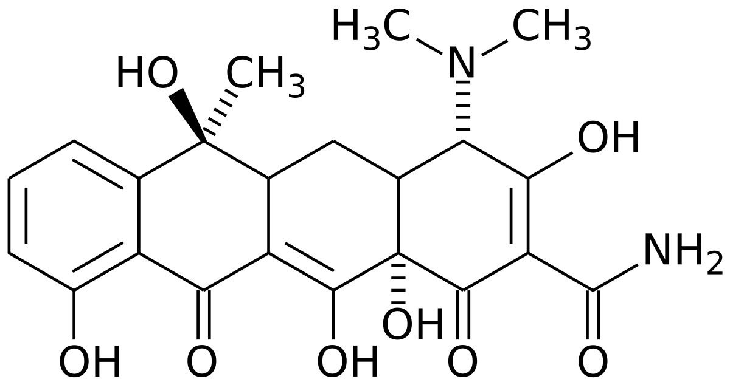

Gambar 2.2 Rumus bangun Tetrasiklin

Rumus molekul : C22H24N2O8

Berat Molekul : 444,43

Pemerian : Serbuk hablur, kuning, tidak berbau atau sedikit berbau lemah

Kelarutan : Sangat sukar dalam air, mudah larut dalam asam encer, dan larutan alkali hidroksida, sukar larut dalam etanol, praktis tidak larut dalam eter.

Penyimpanan : Dalam wadah tertutup rapat, tidak tembus cahaya

Penandaan : Pada etiket harus juga tertera: tidak untuk injeksi dan Daluwarsa

Khasiat dan kegunaan: Antibiotikum.

(Departemen Kesehatan Republik Indonesia, 2014)

Tetrasiklin (gambar 2.2) merupakan antibiotik bakteriostatik, berspektrum luas aktif terhadap gram positif dan negatif dengan daya hambat 0,1-10 µg/mL. Tetrasiklin bekerja dengan menghalangi terikatnya tRNA (RNA transfer aminoasil) pada situs spesifik di ribosom, selama pemanjangan rantai peptida. Akibatnya sintesis protein mengalami hambatan (Jawetz,dkk.2008). Menurut Harmita dan Radji (2008) diameter daerah hambat antibiotik Tetrasiklin 30 µg/disk dengan DDH < 14 mm dinyatakan sebagai resistent, DDH 15 – 18mm dinyatakan sebagai intermediet, dan DDH > 19 mm dinyatakan sebagai sensitif.

**2.7 Kerangka Konsep**

Kerangka konsep pada penelitian ini seperti terlihat pada gambar 2.3 adalah sebagai berikut;

BAKTERI *Staphylococcus aureus*

Variabel Terikat

Variabel Bebas

M

E

D

I

A

Ekstrak etanol daun kenikir 20%

Ekstrak etanol daun kenikir 30%

Ekstrak etanol daun kenikir 40%

Antibiotik

Tetrasiklin

Etanol 70%

Gambar 2.3 Kerangka Konsep

**2.8 Definisi Operasional**

1. Ekstrak daun kenikir adalah ekstrak kental daun kenikir yang dibuat dengan cara maserasi dan dibuat dengan masing - masing konsentrasi.
2. Etanol 70% adalah pelarut yang digunakan dalam metode maserasi dan sebagai kontrol negatif.
3. Tetrasiklin digunakan sebagai pembanding atau kontrol positif.
4. Media yang dipakai untuk bakteri *Staphylococcus aureus* yaitu MHA.
5. Zona hambat adalah daerah yang tampak jernih disekitar *paper disk* hal ini disebabkan adanya efek antibakteri.

**2.9 Hipotesis**

Ekstrak etanol daun kenikir (*Cosmos caudatus* Kunth) mempunyai efek antibakteri terhadap pertumbuhan bakteri Staphyloccocus aureus.

**BAB III**

**METODE PENELITIAN**

**3.1 Jenis dan Desain Penelitian**

Metode yang digunakan dalam penelitian ini adalah metode eksperimental dengan *posted only control group design*. Dalam rancangan ini perlakuan atau intervensi dilakukan, kemudian dilakukan pengukuran (Observasi) atau posttest terhadap hasilnya. Perlakukan sebagai variabel bebas dan hasil adalah sebagai variabel terikat (Sugiono,2013). Pada penelitian ini dilakukan mengukuran daya hambat dari masing-masing konsentrasi ekstrak daun kenikir terhadap pertumbuhan bakteri *Staphyloccocus aureus* dengan menggunakan etanol 70% sebagai kontrol negatif dan Tetrasiklin sebagai kontrol positif.

**3.2 Pengambilan Sampel**

Sampel yang diuji dalam penelitian ini adalah daun kenikir yang masih segar dan hijau, bagian yang diambil adalah daun kenikir yang dikeringkan dan diserbukkan dengan derajat halus tertentu. Pengambilan sampel dilakukan secara *purposive sampling* yaitu pengambian sampel tanpa mempertimbangkan tempat dan letak geografisnya.

Jumlah ulangan tiap kelompok perlakuan dihitung menggunakan Rumus Federer. Kelompok perlakuan berjumlah (20%, 30%, 40%), satu kontrol negatif (etanol 70%) dan kontrol positif (Tetrasiklin).

Rumus Federer ; (n-1) (t-1) ≥ 15 ; dengan t = jumlah perlakuan ; n = jumlah percobaan.

(n-1) (t-1) ≥ 15

(5-1) (t-1) ≥ 15

4t - 4 ≥ 15

4t ≥ 19

T ≥ 4,75

Berdasarkan perhitungan tersebut, maka jumlah cawan petri (ulangan) yang diperlukan adalah 5 cawan petri (Media MHA) yang telah dibiakkan bakteri *Staphylococcus aureus* setiap kelompok percobaan.

**3.3 Lokasi dan Waktu Penelitian**

Penelitian dilakukan di Laboratorium Herbarius USU, Majelis Ulama Indonesia dan Laboratorium Terpadu Poltekkes Kemenkes Medan. Penelitian dilakukan 3 Bulan.

**3.4 Alat dan Bahan**

**3.4.1 Alat**

1. Autoklave
2. Beaker glass
3. Aluminium
4. Batang pengaduk
5. Kain Saring
6. Benang Wol
7. Cawan Petri
8. Mikroskop Trinokuler
9. Deck Gelas
10. Erlenmeyer
11. Gelas Ukur
12. Inkubator
13. Lemari Asam
14. Jangka sorong
15. Kapas
16. Kawat Ose
17. Kertas Perkamen
18. Kertas saring
19. Labu tentukur
20. Lampu Bunsen
21. Spidol
22. Objek Gelas
23. Oven
24. Paper Disk
25. Pinset
26. Pipet tetes
27. Pipet volum
28. Pisau
29. Rak tabung reaksi
30. Rotary evaporator
31. Tabung reaksi
32. Neraca Analitik
33. Vial
34. Vortex

**3.4.2 Bahan**

1. Alkohol
2. Aquadest
3. Bakteri *Staphylococcus aureus*
4. Daun kenikir
5. Fuchsin
6. Kristal Violet
7. NaCl
8. H2SO4
9. BaCl2
10. Lugol
11. Minyak Imersi
12. Mueller Hinton Agar (MHA)

**3.5 Prosedur Kerja**

**3.5.1 Sterilisasi Alat dan Bahan**

Alat yang digunakan dalam percobaan ini disterilkan terlebih dahulu sebelum dipakai. Alat – alat gelas disterilkan di oven pada suhu 1700C selama 1 jam. Media disterilkan di autoklaf pada suhu 1210C selama 15 menit dan kawat ose yang disterilkan pada lampu bunsen (Farmakope Indonesia Ed IV).

**3.5.2 Pembuatan Simplisia**

Daun kenikir yang masih segar dibersihkan dari kotoran-kotoran yang menempel dengan air mengalir kemudian ditiriskan. Daun kenikir yang masih segar sebanyak 2000 g dikeringkan ditempat yang tidak terkena sinar matahari kemudian daun yang sudah kering dihaluskan menjadi serbuk. Hasilnya ditimbang dan diambil 200 gram sebagai simplia daun kenikir yang akan dilakukan teknik maserasi.

**3.5.2 Pembuatan Ektrak Etanol Daun Kenikir**

Pada penelitian ini, ekstrak dibuat dengan pembuatan ekstrak menurut Farmakope Herbal Indonesia Edisi I yaitu dengan cara maserasi berulang (remaserasi) menggunakan cairan penyari etanol 70 %.

1 bagian serbuk simplisia = 200 g

10 bagian pelarut = 2000 ml

Ekstrak etanol daun kenikir dalam penelitian ini dibuat secara maserasi.

1. Masukkan 200 g serbuk kenikir kedalam maserator, tambahkan 2000 ml etanol 70%.
2. Rendam 6 jam pertama sambil sesekali diaduk, kemudian diamkan selama 18 jam.
3. Pisahkan maserat dengan cara enap tuangkan.
4. Ulangi proses penyarian sekali lagi dengan 1000 ml etanol 70%.
5. Kumpulkan semua maserat, kemudian uapkan dengan rotari evaporator hingga diperoleh ekstrak kental.
6. Ekstrak kental yang diperoleh ditimbang dan dibuat dengan berbagai konsentrasi yaitu : 20%, 30%, 40%.
7. Konsentrasi 20%

$\frac{20 g}{100 ml}=0,2 g/ml$

Untuk membuat 10 ml

$\frac{10 ml}{1 ml} x 0,2 g=2 g$

Ditimbang sebanyak 2 g ektrak kental daun kenikir kemudian dicukupkan dengan etanol 70% hingga 10 ml.

1. Konsentrasi 30%

$\frac{30 g}{100 ml}=0,3 g/ml$

Untuk membuat 10 ml

$\frac{10 ml}{1 ml} x 0,3 g=3 g$

Ditimbang sebanyak 3 g ektrak kental daun kenikir kemudian dicukupkan dengan etanol 70% hingga 10 ml.

1. Konsentrasi 40%

$\frac{40 g}{100 ml}=0,4 g/ml$

Untuk membuat 10 ml

$\frac{10 ml}{1 ml} x 0,4 g=4 g$

Ditimbang sebanyak 4 g ektrak kental daun kenikir kemudian dicukupkan dengan etanol 70% hingga 10 ml.

**3.5.3. Bakteri Staphylococcus aureus**

Bakteri Staphylococcus aureus yang digunakan pada penelitian ini adalah bakteri Staphylococcus aureus yang murni sehingga tidak perlu adanya identifikasi spesifikasi bakteri.

**3.5.4 Pembuatan Media**

1. Mueller Hilton Agar (MHA)

Jumlah media yang harus dilarutkan dalam 1 liter air pada etiket 34 g/l, banyaknya MHA yang diperlukan untuk 110 ml :

$\frac{110 ml}{1000 ml} x 34 g=2,74 g$

Pembuatan :

1. Kalibrasi Erlenmeyer 110 ml.
2. Timbang MHA sebanyak 2,74 g.
3. Masukkan kedalam erlenmeyer, larutkan dengan aquadest sampai batas yang ditentukan.
4. Panaskan diatas hotplate sambil diaduk-aduk hingga mendidih, lalu angkat. Tutup erlenmeyer dengan kapas, lapisi dengan aluminium.
5. Sterilkan dengan autoklaf pada suhu 1210C selama 15 menit.
6. Keluarkan dari autoklaf dan dinginkan.

**3.5.5 Larutan NaCl 0,9%**

Larutan 0,9% digunakan untuk mensuspensikan bakteri. Larutan NaCl yang dipakai dalam penelitain ini adalah NaCl 0.9% injeksi.

**3.5.6 Pembuatan Suspensi Standart Mc.Farland**

Komposisi :

Larutan Asam Sulfat 1% 99,5 ml

Larutan Barium Klorida 1.175% 0,5 ml

Pembuatan :

Dicampurkan kedua larutan diatas dalam tabung reaksi dan dikocok homogen. Apabila keruhan suspensi bakteri uji sama dengan kekeruhan suspensi standart Mc.Farland, maka konsentrasi suspensi bakteri adalah 108 koloni/ml.

**3.5.7 Pengecatan gram pada Baktery *Staphylococcus aureus***

1. Ambil biakan dari bakteri murni *Staphylococcus aureus*, letakkan pada objek glass yang telah diberi cairan (aquadest) terlebih dahulu dan lakukan fiksasi.
2. Tambahkan kristal violet, ditanamkan selama 1-2 menit kemudian bilas dengan aquadest. Tambahkan larutan lugol, biarkan selama 2 menit.
3. Setelah 2 menit, bilas dengan etanol 96%, diamkan selama 15 detik, bilas dengan aquadest.
4. Tambahkan larutan safranin diamkan kira-kira 45 detik, bilas dengan aquadest lalu tiriskan kaca objek, serap air dengan kertas penyerap.
5. Amati hasil dibawah mikroskop Trinokuler dengan perbesaran 10x100 dengan bantuan minyak imersi.
6. Foto hasil pengamatan bakteri *Staphylococcus aureus* dengan menggunakan komputer.

Jika bakteri tersebut adalah *Staphylococcus aureus* maka hasil yang diperoleh dari pengamatan mikroskop adalah bakteri yang berwarna ungu berbentuk bola bergerombol seperti buah anggur.

**3.5.8 Pembuatan Inokulum**

Ambil 1-2 ose dengan kawat ose steril bakteri *Staphylococcus aureus*, lalu disuspensikan dalam tabung yang berisi 1 ml NaCl 0,9% sampai diperoleh kekeruhan suspensi bakteri sama dengan kekeruhan standart Mc.Farland, maka konsentrasi bakteri adalah 108 koloni/ml. Kemudian lakukan pengenceran dengan memipet 0,1 ml biakan bakteri (108 koloni/ml) dimasukkan ke dalam tabung steril dan ditambahkan larutan NaCl 0,9% sebanyak 9,9 ml dihomogenkan, maka diperoleh suspensi bakteri dengan konsentrasi 106 koloni/ml.

**3.5.9 Antibiotika Pembanding**

Digunakan paper disk yang berisi telah berisi antibiotika Tetrasiklin 30 µg/disk.

**3.5.10 Pengujian Efek Antibakteri Ekstrak Etanol Daun Kenikir Terhadap Pertumbuhan Bakteri *Staphylococcus aureus***

1. Sterilkan semua alat dan bahan yang akan digunakan.
2. Pipet 0,1 ml suspensi bakteri dengan konsentrasi 106 koloni/ml kedalam media MHA lalu homogenkan, kemudian tuang sebanyak 20 ml kedalam cawan petri steril dan biarkan memadat
3. Buatlah 5 tanda pada bagian bawah cawan petri sebagai tempat peletakan *paper disk*.
4. Rendam *paper disk* kedalam ekstrak daun kenikir pada setiap konsentrasi dan etanol 70% (sebagai kontrol negatif) selama 2 menit.
5. Angkat perlahan dengan menggunakan pinset, letakkan paper disk ke dalam cawan petri yang sudah berisi MHA dan suspense bakteri secara aseptis sesuai dengan tanda yang telah dibuat terlebih dahulu.
6. Inkubasi dalam inkubator selama 18-24 jam pada suhu 37ºC.
7. Baca hasil dengan mengukur zona hambatan berupa daerah yang tampak jernih atau daerah yang tidak ditumbuhi bakteri *Staphylococcus aureus* dengan menggunakan jangka sorong.
8. Catat hasil dalam ukuran mililiter.
9. Percobaan dilakukan lima kali yaitu untuk masing-masing konsentrasi ekstrak daun kenikir (20%, 30%, 40%), etanol 70% (Kontrol negatif) , dan tetrasiklin (kontrol positif).

**3.6 Analisis Data**

Daya Hambat antibakteri ekstrak etanol daun kenikir (*Cosmos caudatus* Kunth) dianalisa dengan uji annova atau analisa variensi. Pada tingkat kepercayaan 95% atau (a=0,5). Apabila menunjukkan adanya perbedaan yang bermakna. Maka dilanjutkan dengan uji Duncan untuk mengetahui kelompok mana saja yang mempunyai perbedaan makna (Sudjana,1982), menggunakan program SPSS (Statistikal Product And Sevice Solution).

**BAB IV**

**PEMBAHASAN**

**4.1 Hasil**

Berdasarkan penelitian yang dilakukan di Laboratorium Terpadu Poltekkes Kemenkes Medan diperoleh hasil pengujian ekstrak etanol daun kenikir (*Cosmos caudatus* Kunth) dengan konsentrasi 20%, 30%, dan 40% terhadap pertumbuhan bakteri *Staphylococcus aureus* disekitar kertas cakram, seperti terlihat pada tabel berikut ini :

Tabel 4.1 Data Tabel Pengamatan Zona Hambat Ekstrak Etanol Daun Kenikir (*Cosmos caudatus* Kunth) terhadap Pertumbuhan Bakteri *Staphylococcus aureus* dalam satuan mm.

|  |  |  |  |  |  |
| --- | --- | --- | --- | --- | --- |
| Cawan Petri | Etanol 70% | Konsentrasi Ekstrak Etanol Daun Kenikir (EEDK) | | | Tetrasiklin |
| 20% | 30% | 40% |
| Petri I | 0 | 13,52 | 15,82 | 18,53 | 30,31 |
| Petri II | 0 | 13,43 | 15,5 | 18,82 | 28,42 |
| Petri III | 0 | 13,38 | 15,43 | 18,43 | 31,35 |
| Petri IV | 0 | 12,98 | 15,5 | 18,58 | 29,38 |
| Petri V | 0 | 13,24 | 14,91 | 18,38 | 29,82 |
| Rata-rata | 0,00 | 13,31 | 15,43 | 18,55 | 29,86 |

Tabel 4.2 Data Hasil Analisis Statistika Anova Pengamatan Zona Hambat Ekstrak Etanol Daun Kenikir (*Cosmos caudatus* Kunth) terhadap Pertumbuhan Bakteri *Staphylococcus aureus*

|  |  |  |  |  |  |
| --- | --- | --- | --- | --- | --- |
| **ANOVA** | | | | | |
| ZOna Hambat (mm) | | | | | |
|  | Sum of Squares | Df | Mean Square | F | Sig. |
| Between Groups | 2283,261 | 4 | 570,815 | 2456,007 | ,000 |
| Within Groups | 4,648 | 20 | ,232 |  |  |
| Total | 2287,909 | 24 |  |  |  |

Tabel 4.3 Data Hasil Beda Rata-Rata Uji Duncan Pengamatan Zona Hambat Ektrak Etanol Daun Kenikir (*Cosmos caudatus* Kunth) terhadap Pertumbuhan Bakteri *Staphylococcus aureus*

|  |  |  |  |  |  |  |
| --- | --- | --- | --- | --- | --- | --- |
| **ZOna Hambat (mm)** | | | | | | |
| Duncan | | | | | | |
| Perlakuan | N | Subset for alpha = 0.05 | | | | |
| 1 | 2 | 3 | 4 | 5 |
| Etanol 70% | 5 | ,0000 |  |  |  |  |
| EEDK 20% | 5 |  | 13,5900 |  |  |  |
| EEDK 30% | 5 |  |  | 15,6100 |  |  |
| EEDK 40% | 5 |  |  |  | 18,1900 |  |
| Tetrasiklin | 5 |  |  |  |  | 29,8360 |
| Sig. |  | 1,000 | 1,000 | 1,000 | 1,000 | 1,000 |
| Means for groups in homogeneous subsets are displayed. | | | | | | |
| a. Uses Harmonic Mean Sample Size = 5,000. | | | | | | |

**4.2 Pembahasan**

Penelitian bertujuan untuk mengetahui mengetahui adanya efek antibakteri ekstrak etanol daun kenikir (*Cosmos caudatus* Kunth) terhadap pertumbuhan baktery *Staphyloccous aureus*. Hasil uji daya antibakteri ekstrak etanol daun kenikir (*Cosmos caudatus* Kunth) dianalisis dengan cara mengukur diameter zona hambat yang terbentuk disekitar kertas cakram yang telah dijenuhkan dengan berbagai konsentrasi ekstrak etanol daun kenikir (*Cosmos caudatus* Kunth).

Berdasarkan penelitian pada tabel 4.1 diketahui bahwa ekstrak etanol daun kenikir (*Cosmos caudatus* Kunth) mempunyai efek antibakteri Staphylococcus aureus. Rata-rata zona hambat untuk bakteri *Staphylococcuus aureus* pada konsentrasi 20%, 30% dan 40% masing-masing zona hambatnya yaitu 13,31 mm, 15,43 mm dan 18,55 mm. Sedangkan rata-rata zona hambat antibiotik Tetrasiklin sebagai kontrol positif adalah 29,86 mm dan etanol 70% sebagai kontrol negatif tidak memiliki zona hambat. Ekstrak etanol daun kenikir (*Cosmos caudatus* Kunth) pada konsentrasi 30% dan 40% sudah dapat dikatakan sebagai antibakteri.

Dari Tabel 4.2 hasil analisis statistik Anova menunjukkan nilai signifikan 0,000 (P < 0,05) yang berarti ada perbedaan significant pengaruh perlakuan yang diberikan pada bakteri uji. Hal ini menunjukkan bahwa kontrol positif dan ketiga konsentrasi ekstrak etanol daun kenikir (*Cosmos caudatus* Kunth) telah memberikan aktifitas yang menghambat pertumbuhan bakteri *Staphylococcus aureus.*

Uji lanjut yang digunakan adalah uji Duncan. Uji Duncan digunakan untuk melihat perlakuan mana yang memiliki efek yang sama atau berbeda dan efek terkecil sampai efek terbesar antara satu dengan yang lainnya. Pada tabel 4.3 Uji Duncan terhadap terhadap diameter zona hambat bakteri *Staphylococcus aureus* untuk kontrol negatif, menunjukkan perbedaan yang nyata terhadap kontrol positif dan berbagai konsentrasi ekstrak. Kontrol negatif yang digunakan adalah etanol 70% yang menunjukkan tidak adanya zona hambat. Hal ini mengidentifikasikan bahwa kontrol negatif yang digunakan tidak berpengaruh terhadap antibakteri.

Uji Duncan terhadap diameter zona hambat bakteri *Staphylococcus aureus* untuk konsentrasi ekstrak etanol daun kenikir 20% (13,31 mm), 30% (15,43 mm), dan 40% (18,5 mm) menunjukkan adanya perbedaan nyata terhadap setiap konsentrasi ekstrak etanol daun kenikir (*Cosmos caudatus* Kunth). Penelitian ini menggunakan antibiotik tetrasiklin sebagai kontrol positif. Zona hambat antibiotik berspektrum luas ini mencapai 29,86 mm sehingga dapat dikatakan Antibiotik yang sensitif terhadap bakteri *Staphylococcus aureus*.

Kemampuan suatu bahan antimikroba dalam meniadakan kemampuan hidup mikroorganisme tergantung pada konsentrasi antimikroba tersebut. Berdasarkan uji Duncan pada menunjukkan bahwa semakin tinggi konsentrasi ekstrak etanol daun kenikir yang diberikan,maka semakin besar pula diameter zona hambat yang terbentuk disekeliling kertas cakram. Hasil penelitian diameter zona hambat pertumbuhan bakteri *Staphylococcus aureus* yang terbentuk pada konsentrasi ekstrak etanol daun kenikir 40% merupakan konsentrasi yang paling efektif sebagai antibakteri dibandingkan dengan konsentrasi ekstrak etanol daun kenikir 30%. dan 20%. Namun, dari ketiga konsentrasi ekstrak etanol daun kenikir (*Cosmos caudatus* Kunth) yang telah diuji tidak ada yang sebanding dengan zona hambat kontrol positifnya yaitu Tetrasiklin.

**BAB V**

**SIMPULAN DAN SARAN**

**5.1 Simpulan**

Berdasarkan hasil penelitian yang diperoleh dari ektrak etanol daun kenikir (*Cosmos caudatus* Kunth) terhadap pertumbuhan bakteri *Staphyloccus aureus* dapat disimpulkan bahwa :

1. Ekstrak etanol daun kenikir (*Cosmos caudatus* Kunth) dapat menghambat pertumbuhan bakteri *Staphyloccus aureus.*

2. Pada konsentrasi 20%, 30% dan 40% dapat menghambat pertumbuhan bakteri Staphylococcus aureus tetapi tidak sebanding dengan antibiotik Tetrasiklin.

**5.2 Saran**

Disarankan kepada peneliti selanjutnya untuk menguji efek antibakteri dengan menaikkan konsentrasi ekstrak etanol daun kenikir (*Cosmos caudatus* Kunth) terhadap bakteri Staphylococcus aureus dan bakteri lain sehingga memiliki efek yang sama atau mendekati antibiotik Tetrasiklin.

**DAFTAR PUSTAKA**

Brooks, G.F., Butel, J.S., dan Morse, S.A., 2007. *Mikrobiologi Kedokteran* Jawetz, Melnick, & Adelberg ed.23. Jakarta : EGC.

Davis,W.W & Stout, T. R. 1971. *Disk Plate Methodsof Microbiological Antibiotiotik Assay.USA. American Society for Microbiiology*. Volume 22.

Departemen Kesehatan Republik Indonesia.2014.*Farmakope Indonesia.Edisi V*.Jakarta

Departemen Kesehatan RI. 2013. *Farmakope Herbal Indonesia Edisi I.*Jakarta: Departemen Kesehatan RI

Ducel G, Fabry J, Nicole L. *Prevention of Hospital Acquired Infections, A Practical Guide, 2nd edition, WHO,* 2002.

Entjang,I.2003. *Mikrobiologi dan Parasitologi*. Bandung: PT Citra Adytia Bakti.

Gibson, J.M.1996. *Mikrobiologi dan Patologi Modern Untuk Perawat. Diterjemahkan dari buku Modern Microbiology  and Patology for Nurses oleh I.K.G. Soma Prasada*. Jakarta:Penerbit Buku Kedokteran EGC.

Jawetz, Melnicj dan Adelberg.2001. *Mikrobiologi Kedokteran*. Jakarta:Salemba Medika.

Jawetz, Melnicj dan Adelberg.2008*. Mikrobiologi Kedokteran*. Jakarta:Salemba Medika.

Hariana,Arief.2009*.Tanaman Obat dan Khasiatnya seri*.Jakarta:Penerbit Swadaya.

Herlina dan Tim Solusi Alternatif, 2011.Kitab *Tanaman Obat Nusantara*. Yogyakarta: Medpress

Nawari, 2010. *Analis Statististik Dengan Ms.Excel dan SPSS*. Jakarta: Alex Media Komputindo

Pelzhar,M.J., Chan,E.C.S.,2008. *Dasar-Dasar Mikrobiologi 1*. Jakarta: Universitas Indonesia Press.

Refdanita (dkk). 2004. Pola *Kepekaan Kuman terhadap Antibiotik di ruang Intensif Rumah Sakit Fatmawati Jakarta Tahun 2001-2002.* Makara Kesehatan, Vol. 8. No. 2. Desember 2004: 41-48

Sudjana.1982.*Metode Statistika*.Bandung: Penerbit Tarsito

Sugiono.2016. *Metode Penelitian Kuantitatif, Kualitatif, R&D. Cetakan 19.* Bandung:Alfabeta.

Suparni,Ibunda*.1001 Ramuan Tradisional Asli Indonesia*. Yogyakarta: Rapha Publishing

Tambayong,J.2009. *Mikrobiologi Untuk Perawatan*. Jakarta: Widya Medika

Widyaningrum,Herlina dan Tim Solusi Alternatif.2011.*Kitab Tanaman Obat Nusantara*.MedPress:Jakarta.

LAMPIRAN 1

BAGAN

1. Pembuatan dan Pengenceran Inokulum

Bakteri Staphylococcus aureus

Masukkan bakteri dari stok bakteri secara aseptis dengan menggunakan kawat ose

Disamakan kekeruhannya dengan suspensi Mc.Farland

Suspensi bakteri 108 koloni/ml

Pipet 0,1 ml suspensi bakteri kedalam tabung reaksi dan tambahkan 9,9 ml larutan NaCl 0,9%

Suspensi bakteri 106

2. Pengecatan Gram

Baktery *Staphylococcus aureus*

Ambil satu ose bakteri murni *Staphylococcus aureus* letakkan pada kaca objek lakukan fiksasi

Tambahkan Kristal Violet diamkan satu menit kemudian bilas dengan aquadest.

Tambahkan Larutan Lugol diamkan selama 1 menit kemudian bilas dengan aquadest.

Tuangi dengan alkohol 96%, setetes demi setetes hingga warna Kristal violet hilang, kemudian bilas dengan aquadest.

Tambahkan funchin diamkan kira – kira 20 detik kemudian bilas dengan aquadest lalu keringkan dengan kertas hisap secara hati-hati

Amati hasilnya dibawah mikroskop

Hasil

3. Pengujian Efek Antibakteri Dengan Ekstrak Etanol Daun Kenikir (*Cosmos caudatus* kunth)

Suspensi bakteri *S.aureus*

Kertas Cakram

Direndam dengan Ekstrak

etanol daun kenikir (*Cosmo*

*s caudatus* Kunth) 20%, Diinokulasikan

30% dan 40% selama 2 menit. diatas media

MHA dalam

cawan petri

Media MHA suspensi bakteri *S.aureus*

Kertas Cakram yang telah dibasahi

Diletakkan cakram yang telah dibahasi dengan ekstrak etanol daun kenikir kedalam cawan petri

Diinkubasi secara terbalik pada suhu 370C selama 24 jam

Diukur diameter zona bening yang terbentuk disekitar kertas cakram

Hasil

LAMPIRAN 2

GAMBAR ALAT DAN BAHAN

 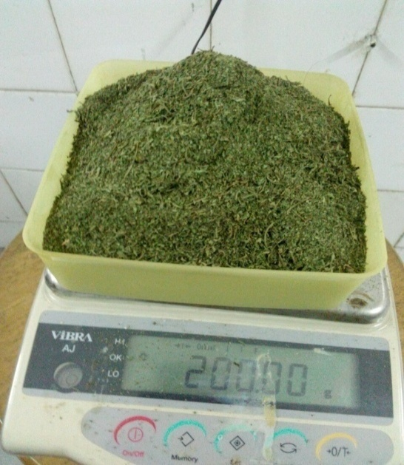

Gambar 1. Daun Kenikir Gambar 2. Serbuk Kenikir

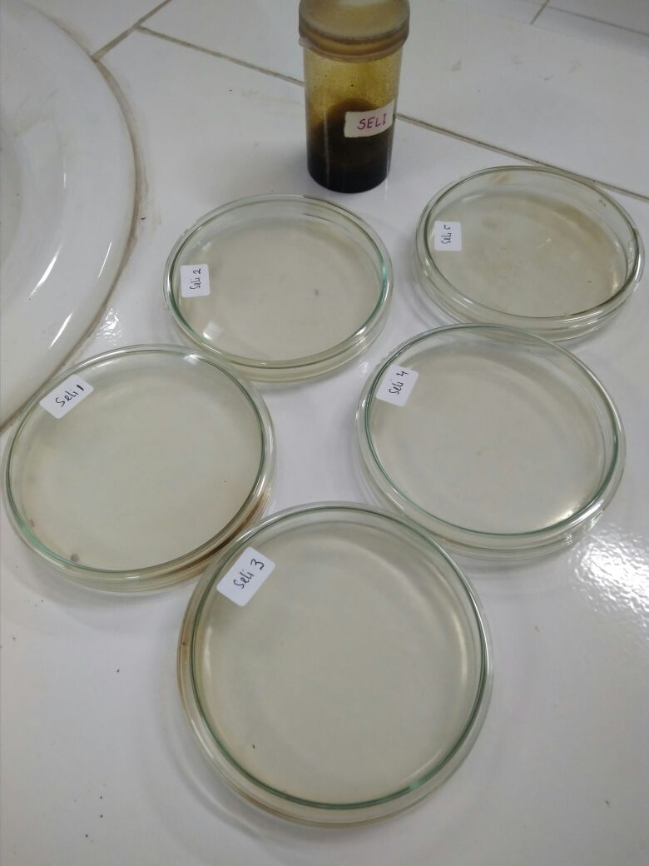 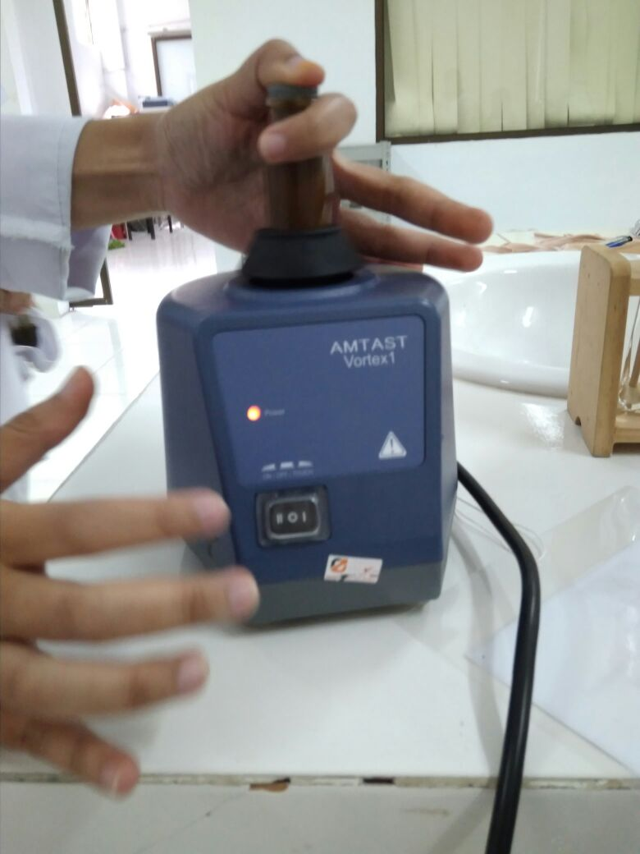

Gambar3 . Ekstrak kental daun Gambar 4. Vortex

kenikir dan cawan petri

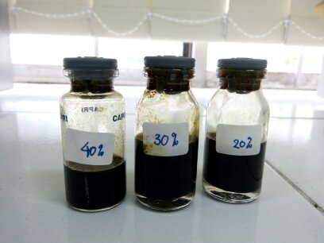 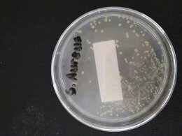

Gambar 5. Konsentrasi Ekstrak etanol Gambar 6. Bakter Staphylococcus aureus

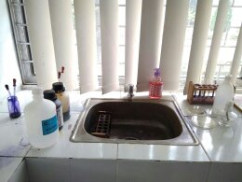 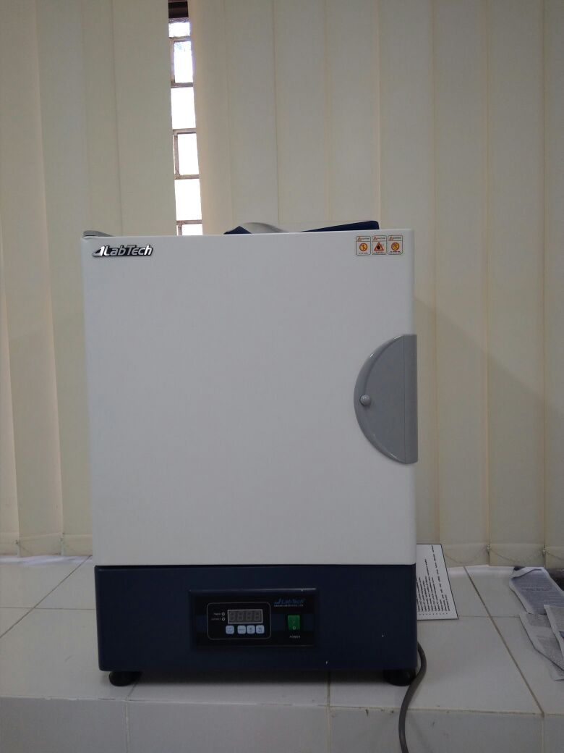

Gambar 7.Pengecatan Gram pada Bakteri Gambar 8. Oven

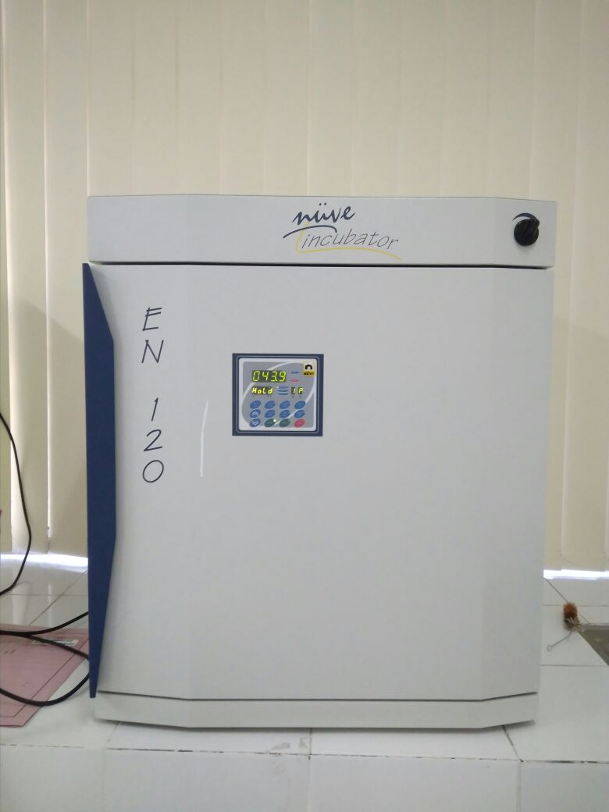 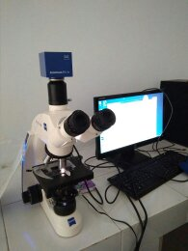

Gambar 9 Incubator Gambar 10. Mikroskop Trinokular

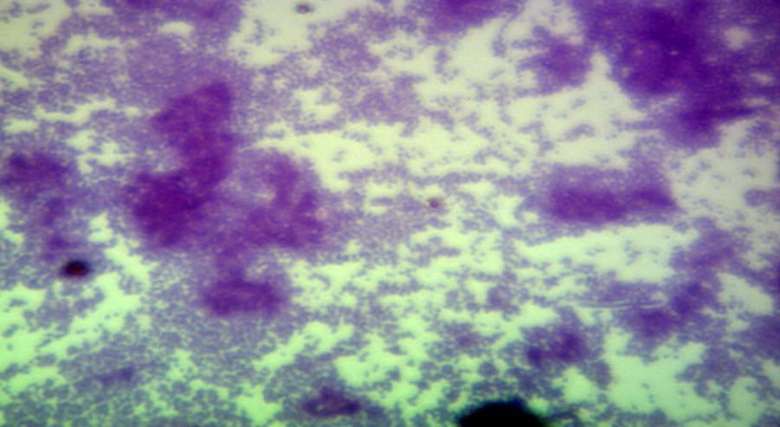

Gambar 11. Staphylococcus aureus pada Mikroskop Trinokular

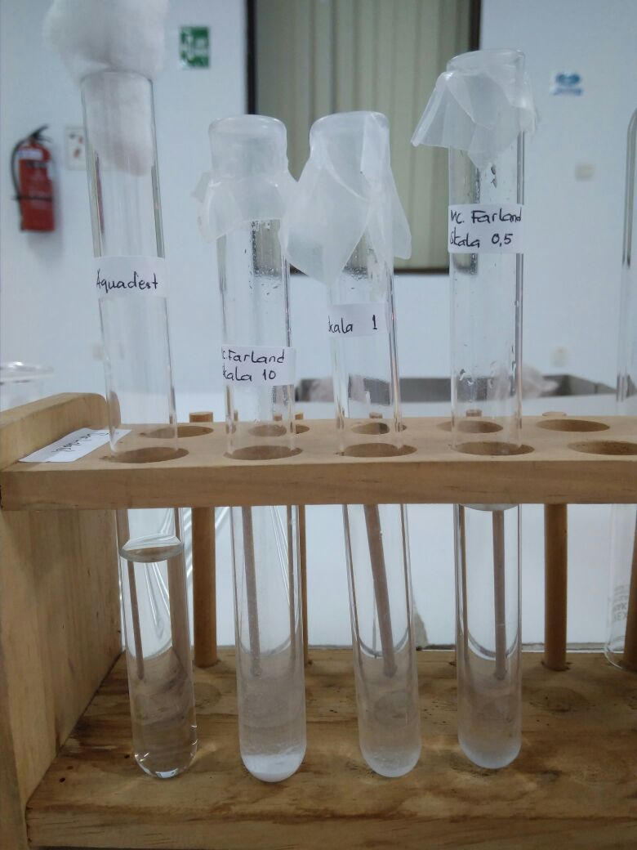 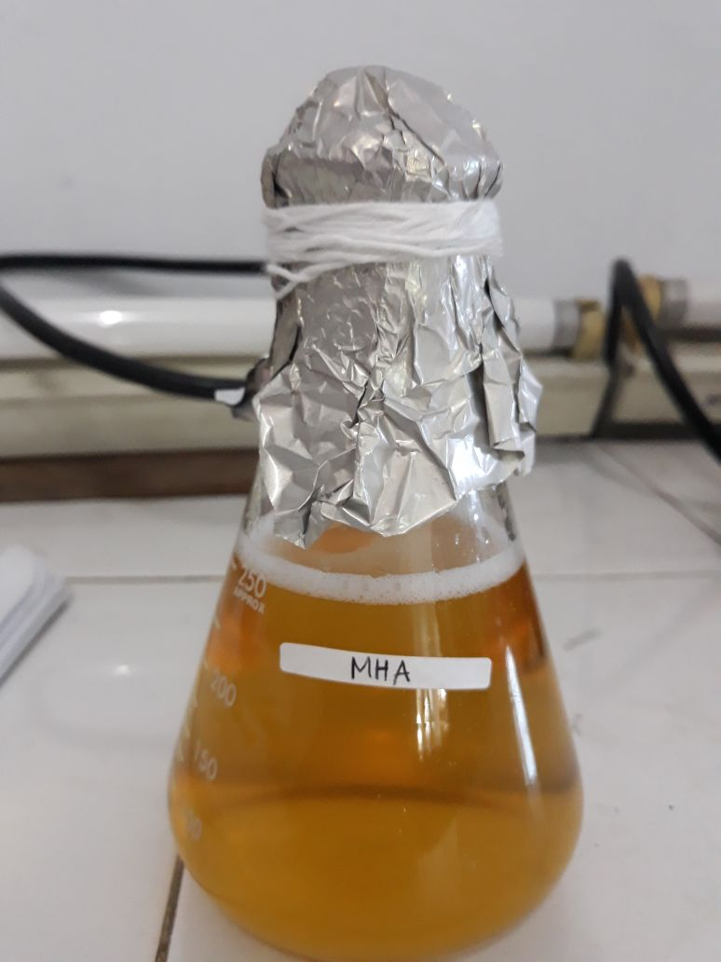

Gambar 12. Mc.Farland Gambar 13. MHA

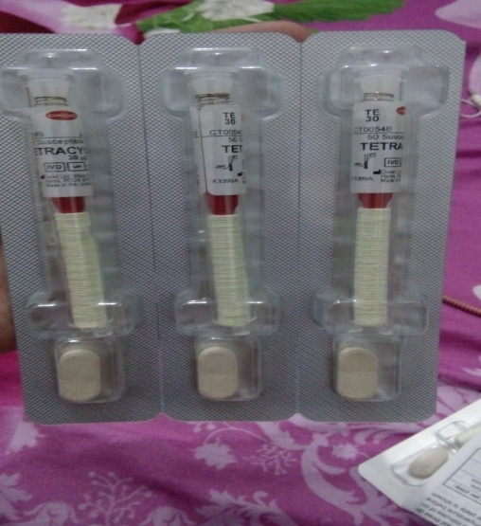 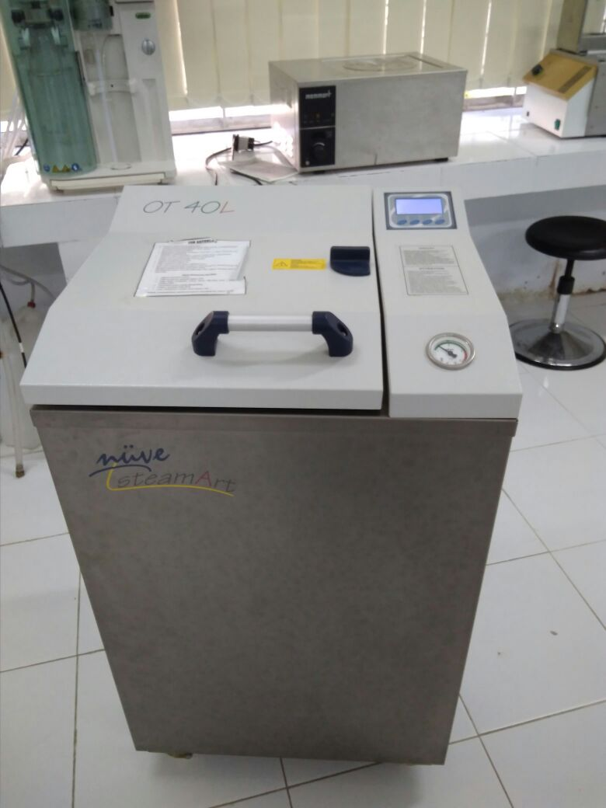

Gambar 14. Paper disk Tetrasiklin Gambar 15. Autoklaf

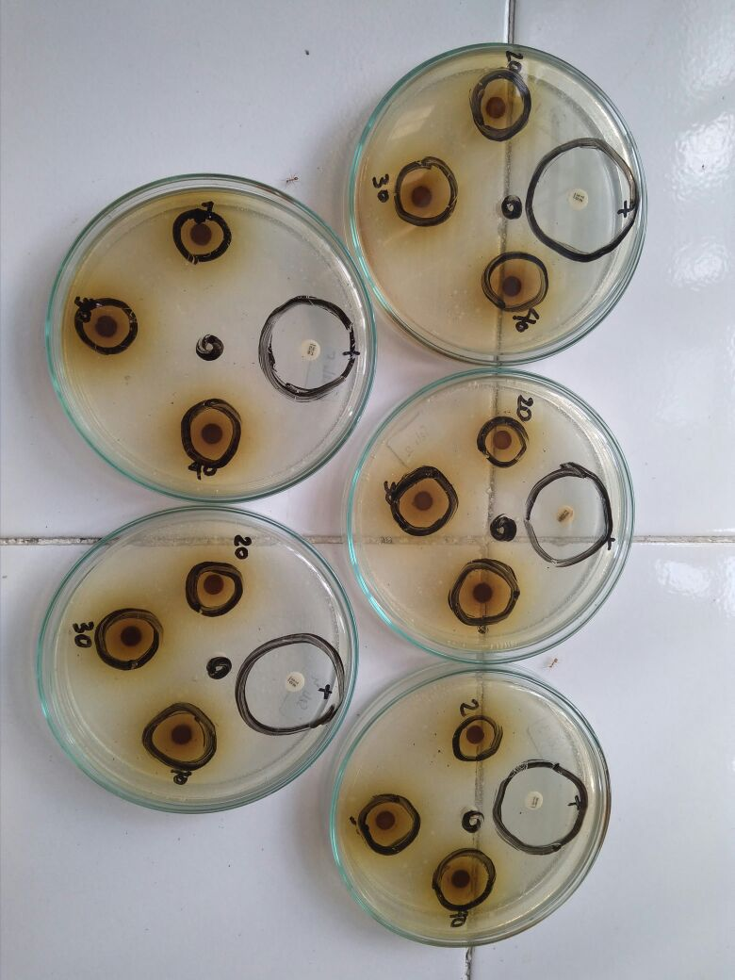

Gambar 16. Hasil Percobaan 5 cawan petri

**LAMPIRAN 3**

**Komposisi Media :**

**1. Media Mueller Holton Agar**

Komposisi :

a.Infusion from meat : 2,0 g

b.Casein hydrolysate : 17,5 g

c. Starch : 1,5 g

d. Agar : 13 g

e. Aquadest : 1000 ml

**2. Suspensi Standard Mc Farland**

Komposisi :

a. Larutan Asam Sulfat 1% : 99,5 ml

b.Larutan Barium Klorida 1,175 b/v : 0,5 ml

**LAMPIRAN 4**

SURAT PERMOHONAN IZIN PENELITIAN

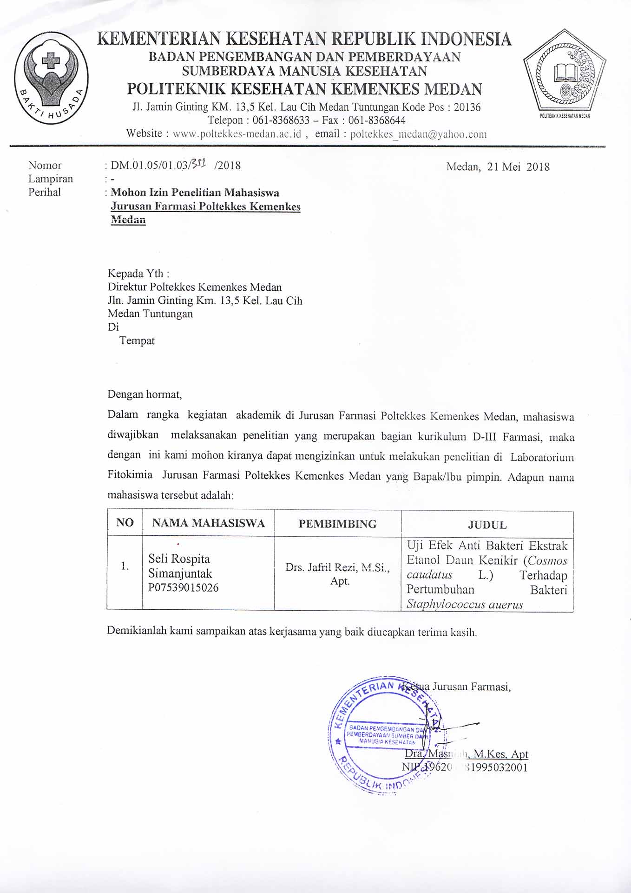

SURAT LAPORAN HASIL PENELITIAN

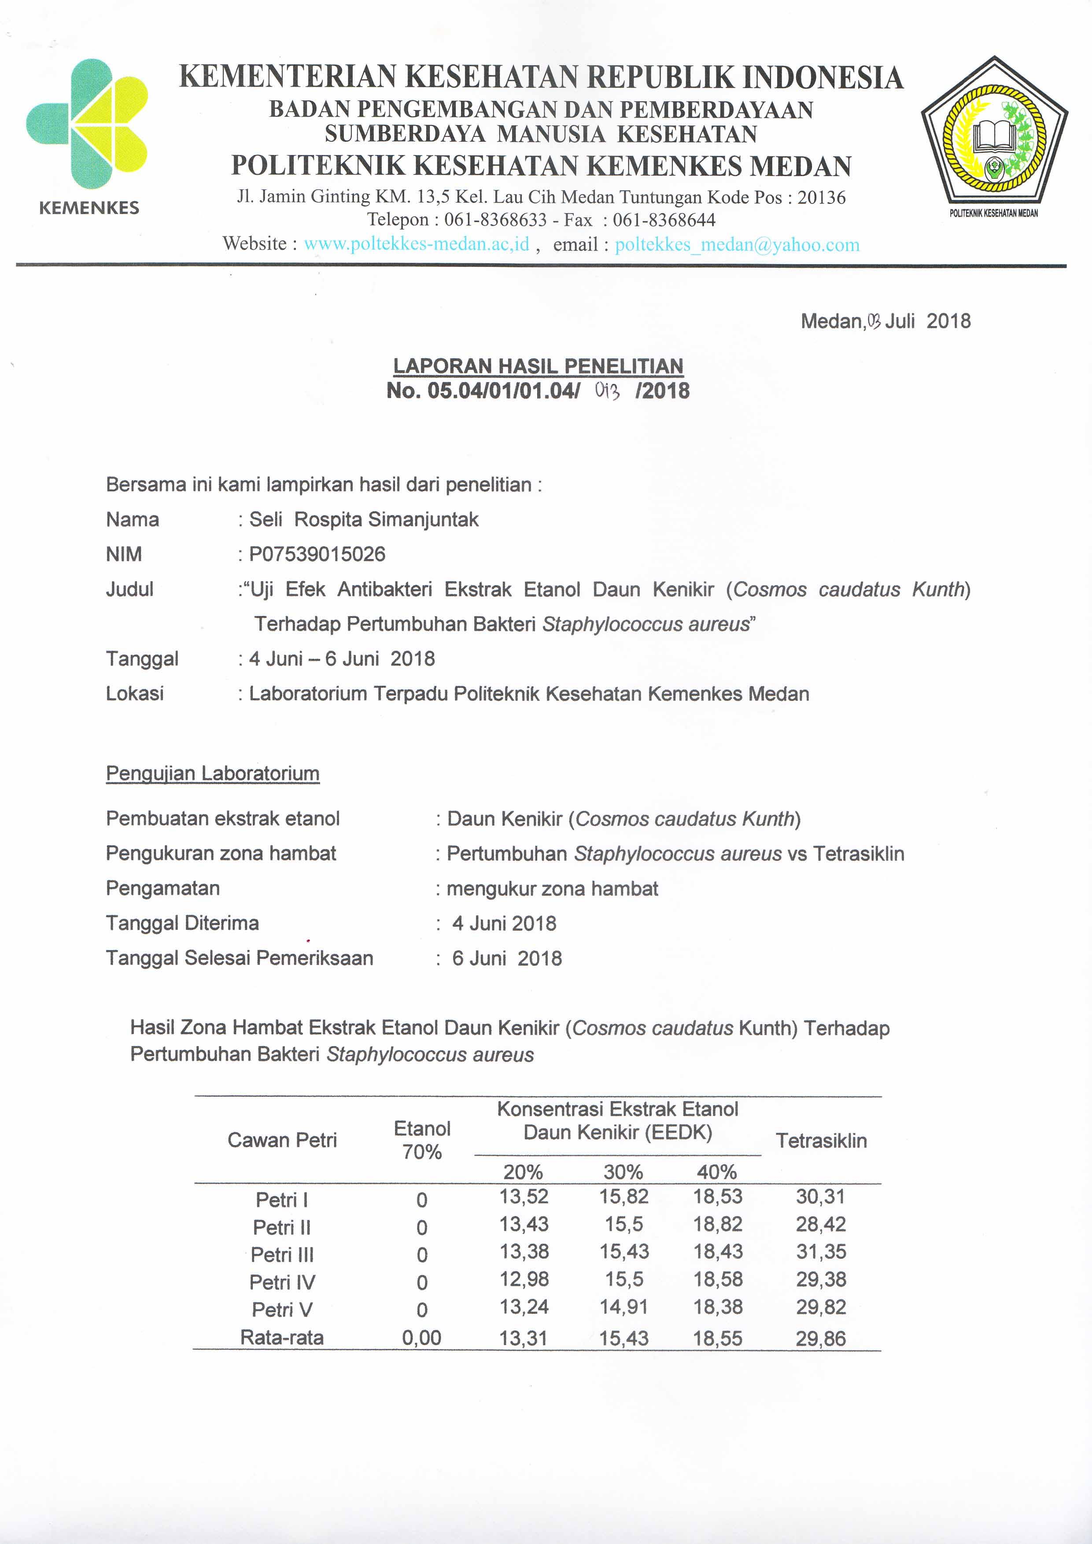

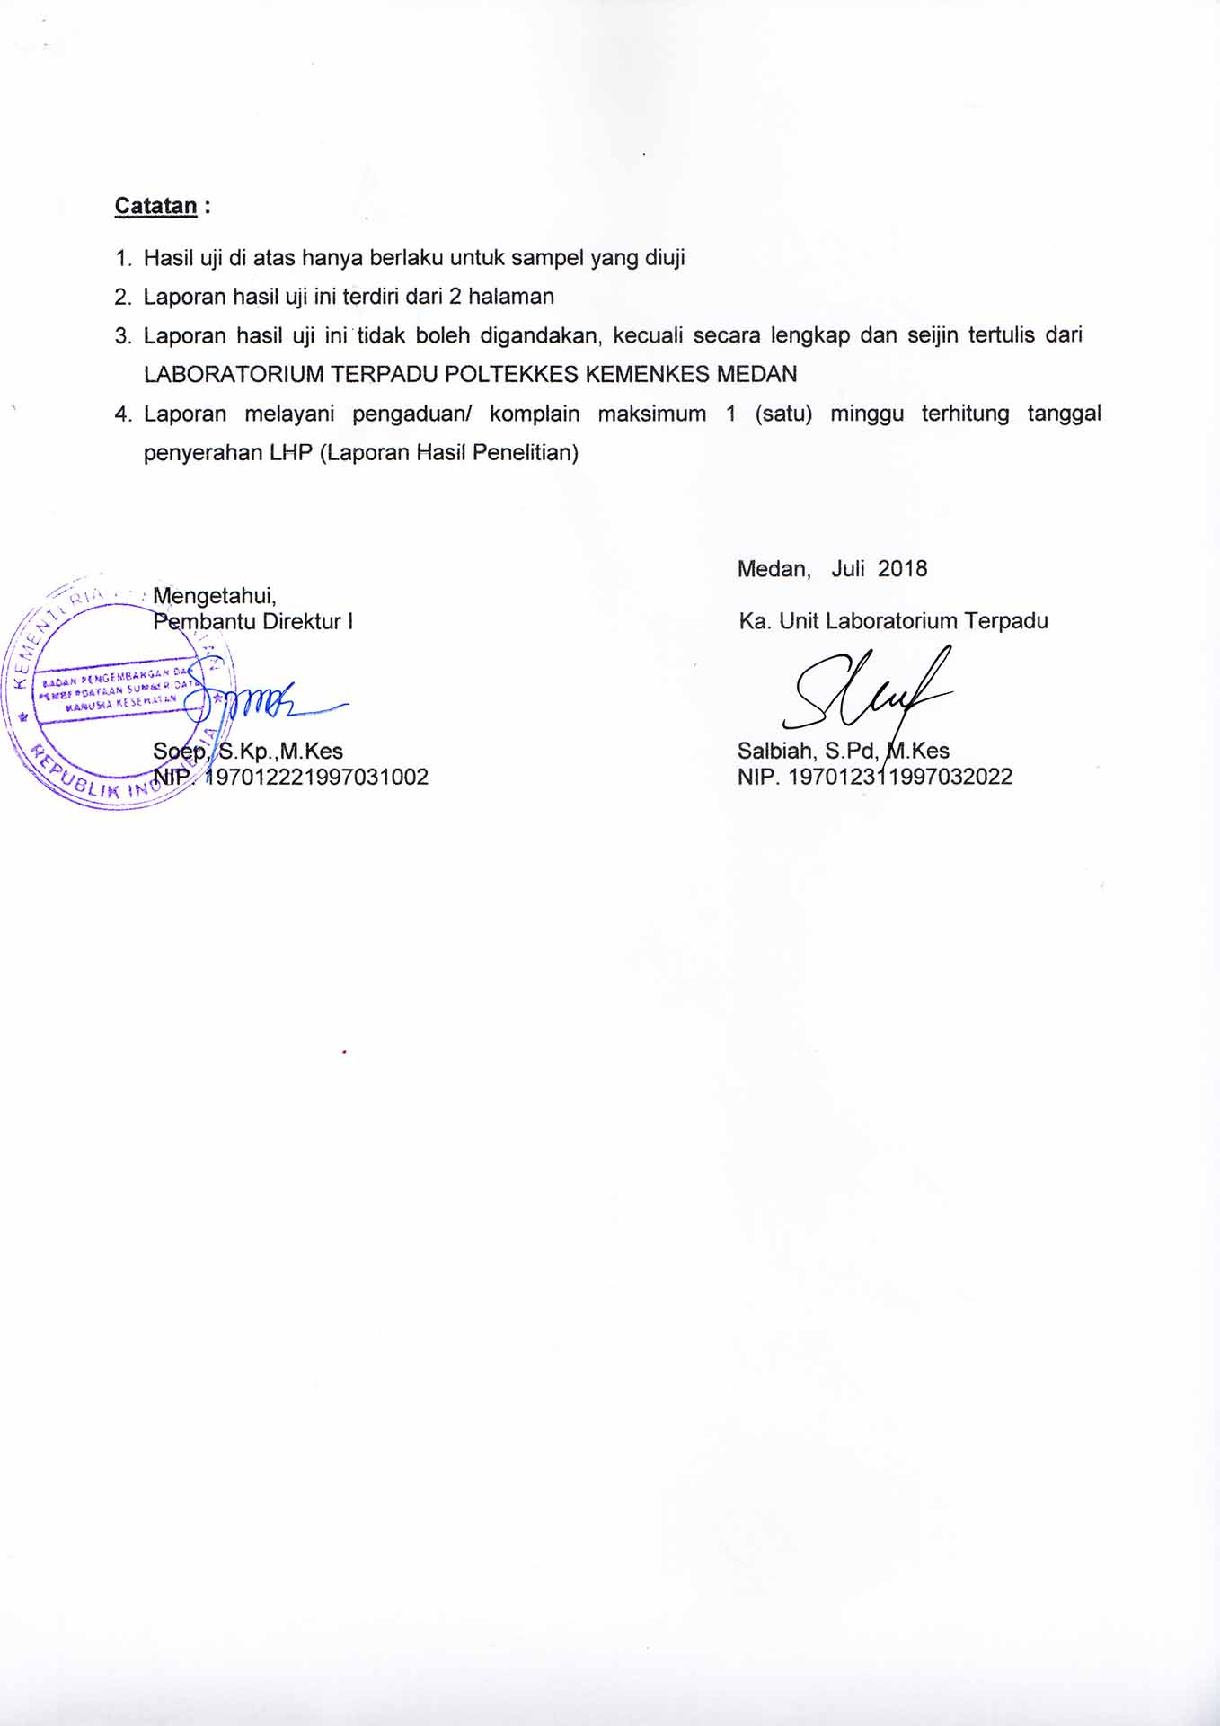

SURAT KETERANGAN PENELITIAN DI MUI

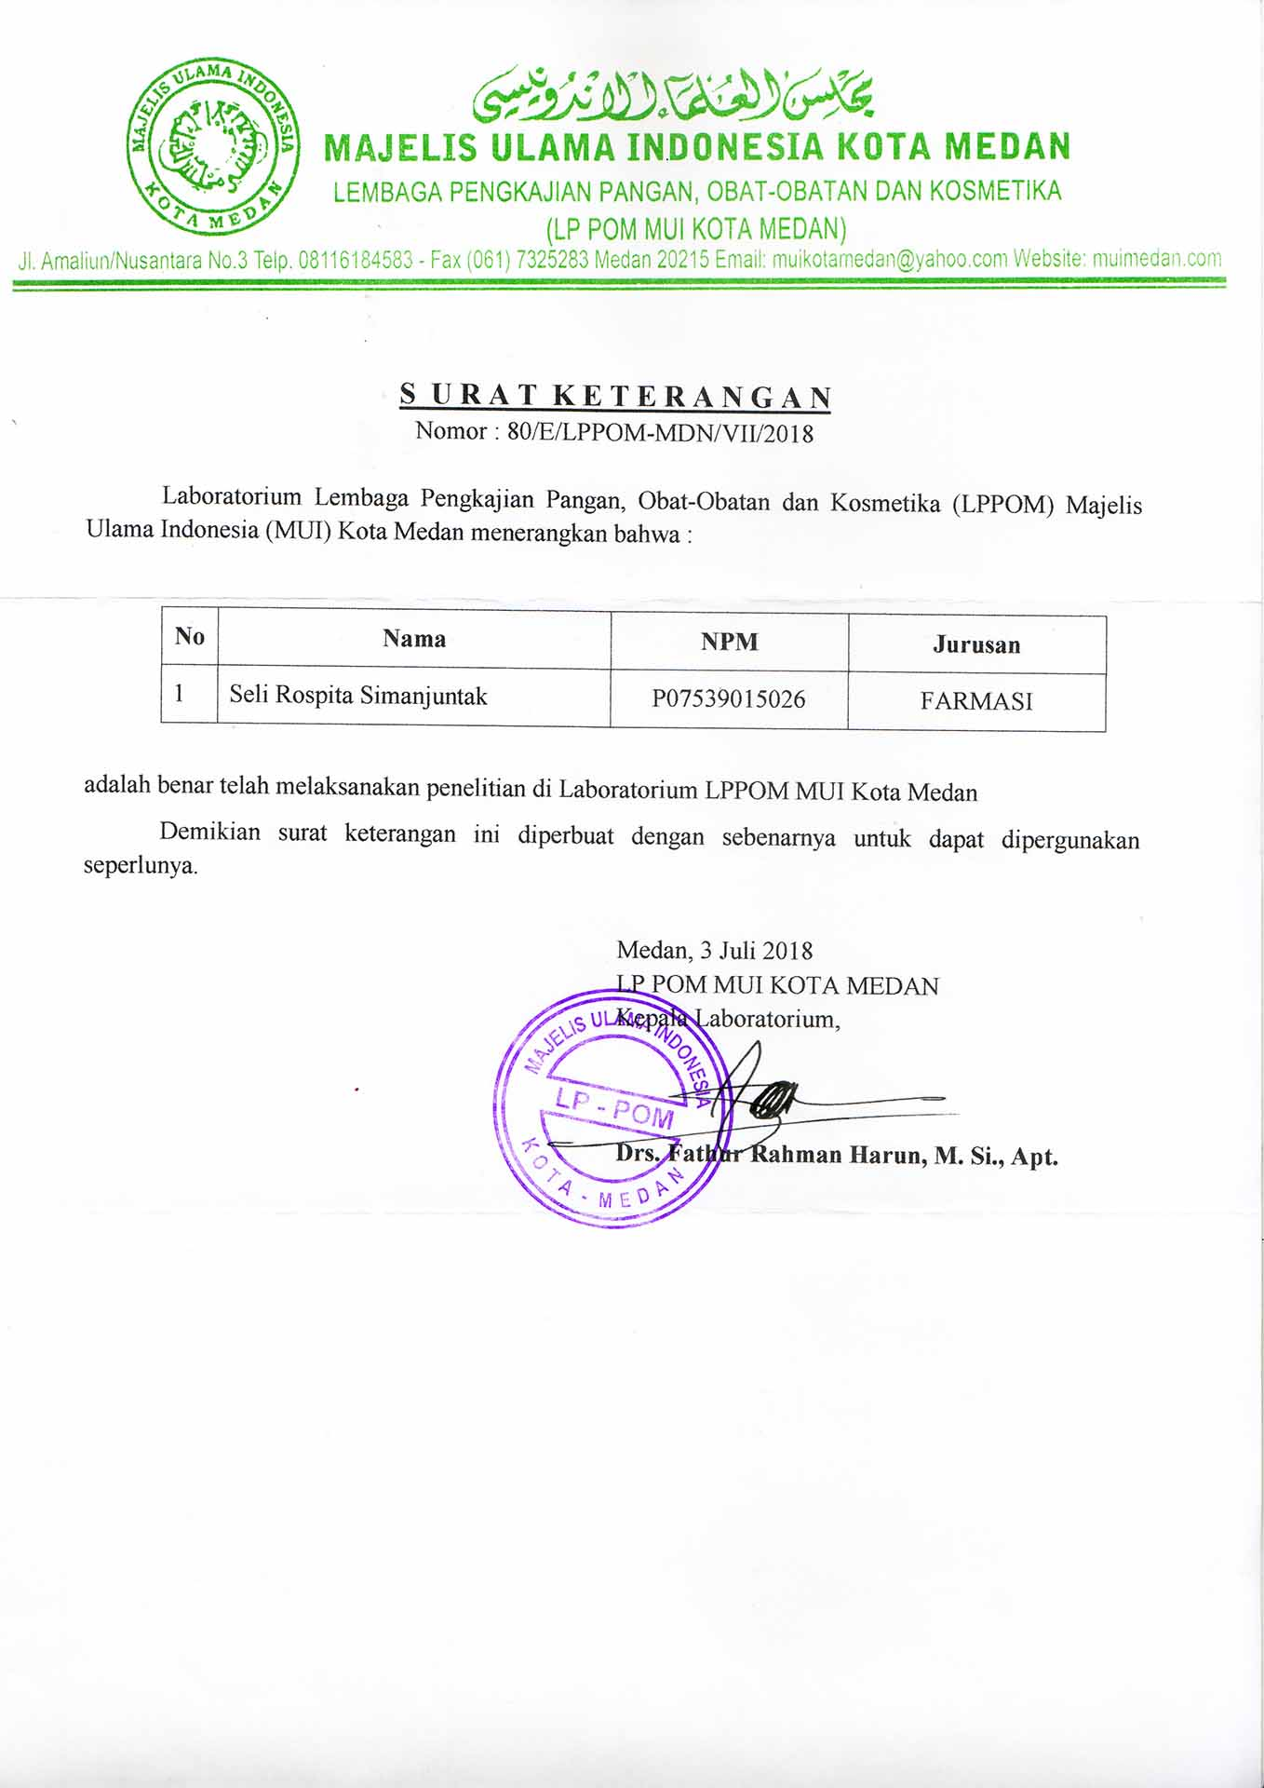

SURAT PERMOHONAN IZIN DETERMINASI

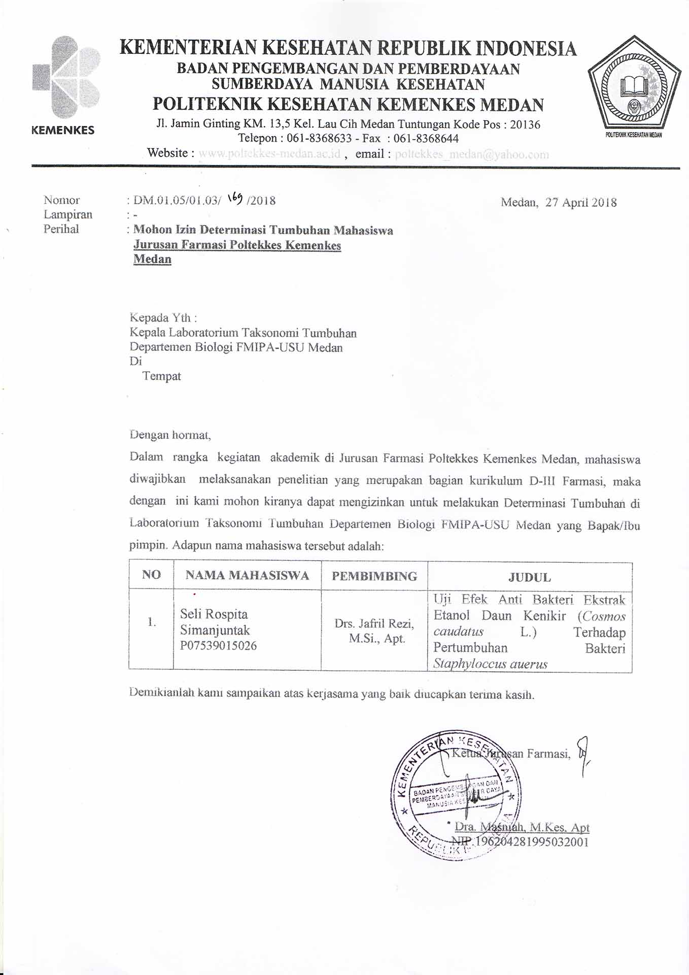

SURAT HASIL IDENTIFIKASI

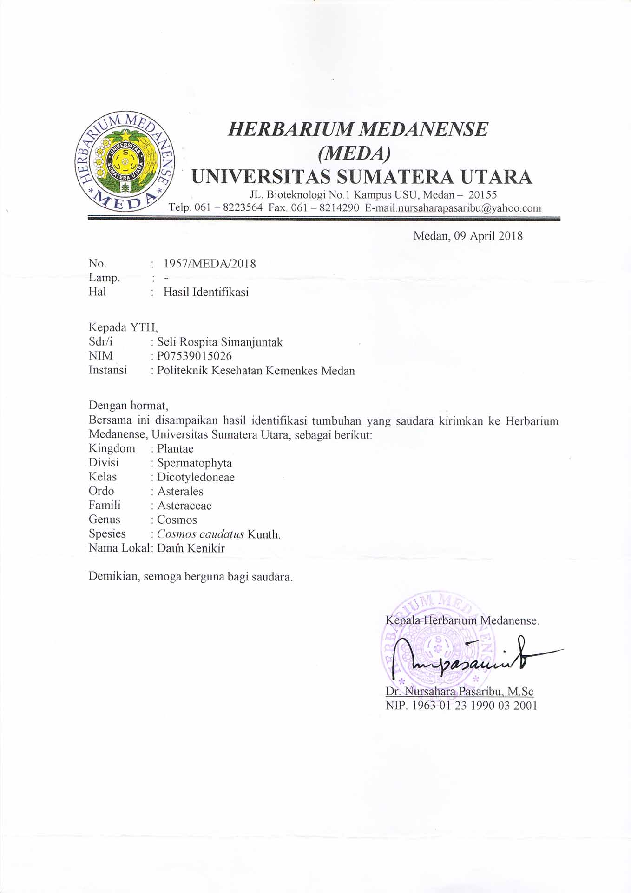

**LAMPIRAN 5**

SURAT KOMISI ETIK PENELITIAN

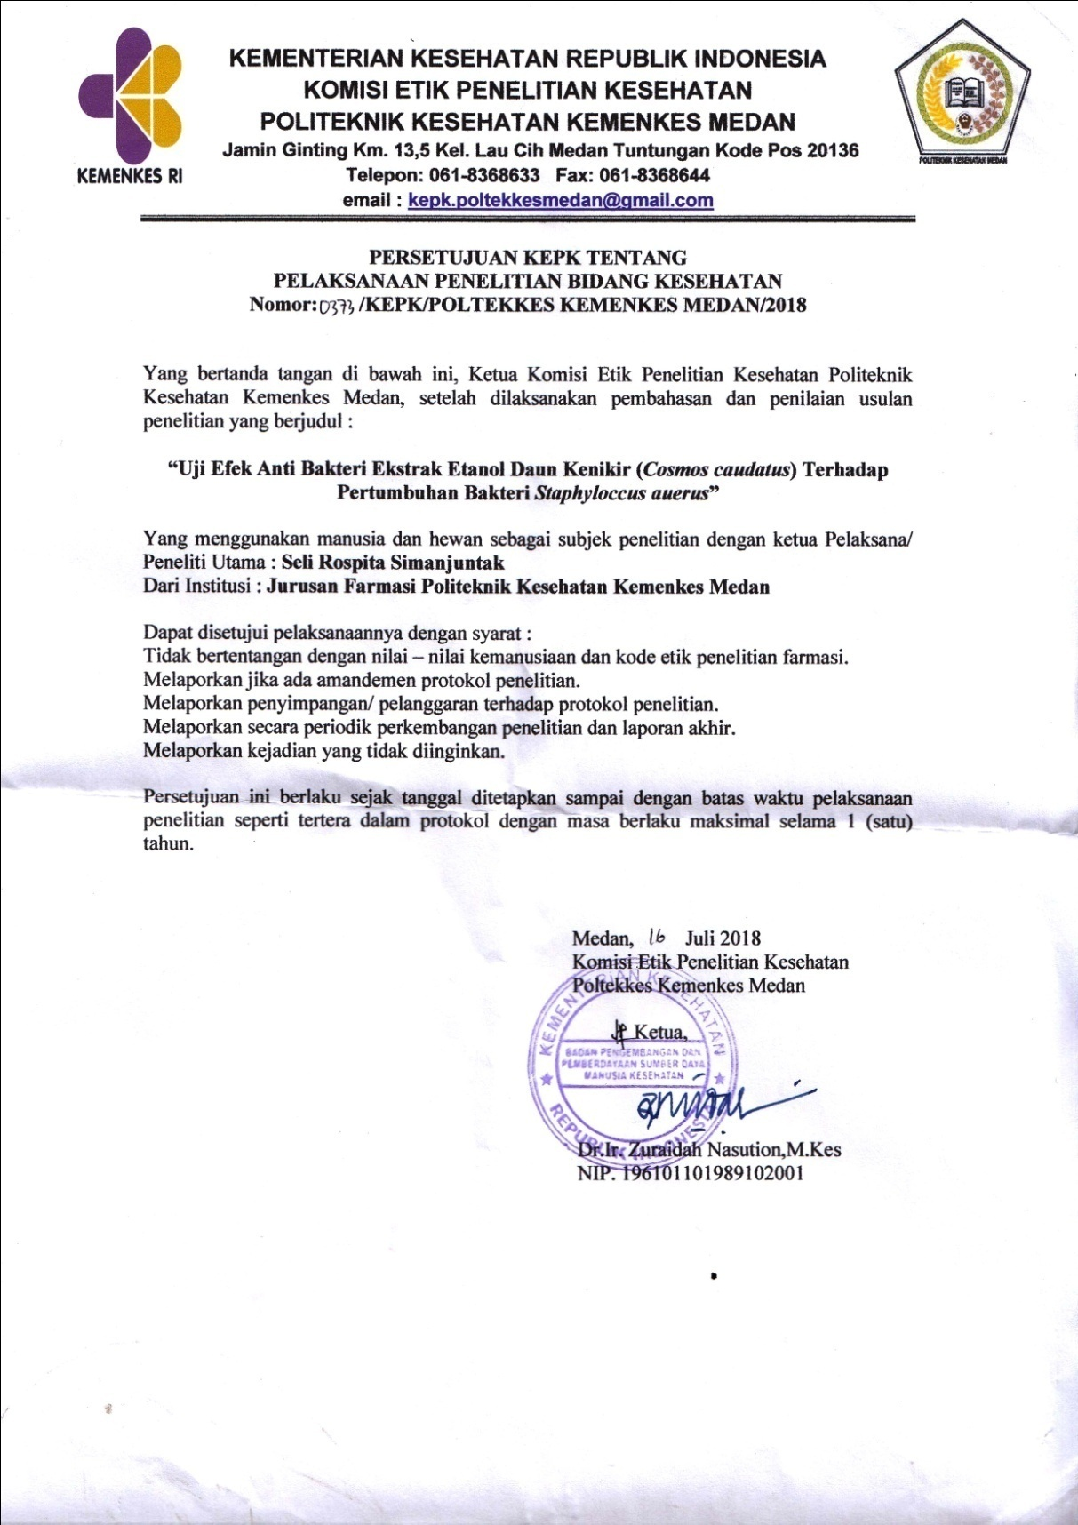

**LAMPIRAN 6**

**KARTU BIMBINGAN KTI**

